PEMANFAATAN ZAKAT FITRAH UNTUK PEMBANGUNAN MASJIDDITINJAU DARI KOMPLASI HUKUM EKONOMI SYARIAH

(STUDI KASUS DI MASJID AL-AKHYAR DESA SUKAMULIA KECAMATAN SUKARAMI PALEMBANG)

**SKRIPSI**

Oleh:

ZULAIHA SEPTIANIS

NIM :1820104166

**PROGRAM STUDI HUKUM EKONOMI SYARI’AH**

**FAKULTASSYARI’AH DAN HUKUM**

**UNIVERSITAS ISLAM NEGERIRADEN FATAH**

**PALEMBANG**

**2023**

**Abstrak**

Skripsi ini berjudul ”Pemanfaatan zakat fitrah untuk pembangunan masjid ditinjau dari kompilasi hukum ekonomi syariah (studi kasus di masjid Al-Akhyar Desa Sukamulia Kecamatan Sukarami Palembang).” Adapun Permasalahan dalam skrisi ini adalah *pertama,* bagaimana pemanfaatan zakat fitrah untukpembangunan masjid Al-Akhyar Desa Sukamulia Kecamatan Sukarami Kota Palembangtentang pemanfaatan zakat fitrah untuk pembangunan. Dan *kedua* bagaimanatinjauan kompilasi hukum ekonomi syariah mengenai pemanfaatan zakat fitrah untuk pembangunanmasjid Al-Akhyar Desa Sukamulia Kecamatan Sukarami Kota Palembang.

JenusPenelitian ini merupakan penelitian lapangan (*field research*) yaitu memaparkan dan menggambarkan keadaan serta fenomena yang lebih jelas mengenai situasi yang terjadi.Sumber data penelitian yang digunakan data *premier* yaitu data yang didapat secara langsung dari masyarakat dan juga data *sekunder* yaitu data pendukung *premier.*Teknik pengumpulan data ini menggunakan *observasi,* wawancara dan dokumentasi.Didalam penelitian ini menggunakan Teknik analisis yaitu kegiatan yang mengelola data yang melahirkan informasi yang memiliki karakteristik sehingga mudah untuk dipahami serta bermanfaat dan memecahkan suatu masalah terpenting pada masalah yang berkaitan dengan penelitian ini.

Dari hasil penelitian ini disimpulkanbahwa *pertama* zakat fitrahdikelola berdasarkan pemahaman yang dimiliki oleh masyarakat Desa Sukamulia Kecamatan Sukarami Kota Palembang. Zakat fitrah yang didistibusikan yang pertama untuk *asnaf*selanjutnya untuk pemanfaatan dan pembangunan, peralatan tersebut dilakukan dengankesepakatan Amil dan beberapa Tokoh Agama dan Masyarakat dengan alasan untukkepentingan semua orang bukan hanya satu orang baik miskin maupun kaya. Adapun yang *kedua,* masyarakatmenggunakan dalil bahwa memakmurkan masjid termasuk perbuatan yang mulia danmempunyai nilai positif berdasarkan Kompilasi Hukum Ekonomi Syariah pasal 683 ayat (2)yang berbunyi bahwa zakat fitrah terlebih dahulu di distribusikan kepada *mustahiq* zakatyang berada di daerah pengumpulan zakat, dan telah didistribusikan kepada *mustahiq* zakat, terkait dengan pemanfaatan untuk pembangunan, peralatan dan fasilitas mesjid dari danazakat fitrah tidak ada masalah dengan Kompilasi Hukum Ekonomi Syariah karena telahsesuai dengan kompilasi hukum ekonomi syariah. Dalam Kompilasi Hukum EkonomiSyariah tidak dijelaskan berapa persen dana zakat fitrah yang ingin dikeluarkan untuk mesjiddan berapa persen untuk *mustahiq.*

**Kata kunci :Zakat Fitrah, Pemanfaatan Zakat Fitrah untuk pembangunan masjid, Hukum Ekonomi Syariah.**

**PEDOMAN TRANSLITERASI**

Pola transliterasi dalam penulisan skripsi Fakultas Syariah dan Hukum UIN Raden Fatah Palembang berpedoman kepada Keputusan Bersama Menteri Agama dan Menteri Pendidikan Kebudayaan RI No. 158 Tahun 1987 dan No. 0543b/U/1987.

1. **Konsonan:**

|  |  |  |  |  |  |
| --- | --- | --- | --- | --- | --- |
| **Huruf** | | **Nama** | **Penulisan** | | |
| Huruf kapital | | Huruf kecil |
| ا | Alif | | Tidak dilambangkan | | |
| ب | Ba | | B | b | |
| ت | Ta | | T | t | |
| ث | Tsa | | Ts | ts | |
| ج | Jim | | J | j | |
| ح | Ha | | Ḥ | ḥ | |
| خ | Kha | | Kh | kh | |
| د | Dal | | D | d | |
| ذ | Dzal | | Dz | dz | |
| ر | Ra | | R | r | |
| ز | Zai | | Z | z | |
| س | Sin | | S | s | |
| ش | Syin | | Sy | sy | |
| ص | Shad | | Sh | sh | |
| ض | Dhad | | Dl | dl | |
| ط | Tha | | Th | th | |
| ظ | Zha | | Zh | zh | |
| ع | ‘Ain | | ‘ | ‘ | |
| غ | Ghain | | Gh | gh | |
| ف | Fa | | F | f | |
| ق | Qaf | | Q | q | |
| ك | Kaf | | K | k | |
| ل | Lam | | L | l | |
| م | Mim | | M | m | |
| ن | Nun | | N | n | |
| و | Waw | | W | w | |
| ه | Ha | | H | h | |
| ء | Hamzah | | Ð | ð | |
| ي | Ya | | Y | y | |

1. **Vokal**

Sebagaimana halnya vokal bahasa Indonesia, vokal bahasa Arab terdiri atas vokal tunggal (monoftong) dan vokal rangkap (diftong).

1. **Vokal tunggal** dilambangkan dengan tanda atau harakat.

Contoh:

|  |  |  |  |
| --- | --- | --- | --- |
| **Tanda** | **Nama** | **Latin** | **Contoh** |
| اَ | *Fatḥah* | A | مٓنْ |
| اِ | *Kasrah* | I | مِنْ |
| اُ | *Dhammah* | U | رُفِعَ |

1. **Vokal rangkap** dilambangkan dengan gabungan harakat dan huruf. Contoh:

|  |  |  |  |
| --- | --- | --- | --- |
| **Tanda** | **Nama** | **Latin** | **Contoh** |
| نًي | *Fatḥah dan ya* | Ai | كَيْفَ |
| تَوْ | *Fatḥah dan Waw* | Au | حَولَ |

1. **Maddah**

Maddah atau vokal panjang dilambangkan dengan huruf dan simbol (tanda). Contoh:

|  |  |  |  |  |
| --- | --- | --- | --- | --- |
| **Tanda** | **Nama** | **Latin** | **Contoh** | **Ditulis** |
| **\ما**  **مۍ** | *Fatḥah dan alif* | A/ā | **\ مَا تَ**  **ﺮَمَۍ** | **Māta/ Rama** |
| **ﻲِِِِ** | *Kasrah dan ya* | Ī/ī | **قِيْلَ** | **Qila** |
| **مُوْ** | *Dhammah dan waw* | Ū/ū | **يَمُوْتُ** | **Yamutu** |

1. **Ta Marbuthah**

Transliterasi Ta Marbuthah dijelaskan sebagai berikut:

1. Ta Marbuthah hidup atau yang berharakat *fatḥah, kasrah* dan *dhammah* maka translitarasinya adalah huruf *ṯ;*
2. Ta Marbuthah yang sukun (mati) maka transliterasinya adalah huruf *h;*

Kata yang diakhiri Ta Marbuthah diikuti oleh kata sandang *al* serta bacaan kedua kata tersebut terpisah, maka Ta Marbuthah itu ditransliterasikan dengan *h.*

Contoh:

*رَوْضَةَ الأْٓطفاَ لِ = Raudhatul athfāl*

*اَلمَدِيْنَةَالْمُنَوَّرَةُ = Al-Madīnah al-Munawarah*

*اڵْمَدْ ڒسَةاڵدِّيْنِيَة = Al-Madrasah ad-dīniyah*

1. **Syaddah (Tasydid)**

Syaddah atau tasydid ditransliterasikan dengan menggandakan penulisan huruf yang bertanda syaddah tersebut. Misalnya:

**رَبَّنَاَ =** Ra*bbanā نَذَّلَ = Nadzzala*

*اَڵْبِرُّ = Al-birr اَلْحَجُّ = Al-ḥajj*

1. **Kata Sandang al**
2. Diikuti oleh huruf *al-Syamsiyah,* maka ditransliterasikan dengan bunyinya, yaitu huruf [*I*] diganti dengan huruf yang sama dengan huruf yang mengikutinya. Contoh:

الّسيِّدُ = *As-Sayyidu اَلتَّوَّابُ= At-Tawwābu*

*اَلْرَّجُلُ = Ar-Rajulu الشَّمْسُ= As-Syams*

1. Diikuti oleh huruf *al-Qamariyah*, maka ditransliterasikan sesuai aturan-aturan bunyinya. Contoh:

اَلجَالاََ = *Al Jalāl*  الْبَدِيْعُ= *Al-badī’u*

ااَلْكِتَابُ = *Al-Kitāb*  اَلْقَمَرُ= *Al- qamaru*

Catatan: kata sandang ditulis secara terpisah dari kata yang mengikutinya dan diberi tanda hubung (-),baik diikuti huruf *as-Syamsiyah* maupun *al-Qamariyah*.

1. **Hamzah**

Hamzah ditransliterasikan dengan apostrof. Namun hal ini hanya berlaku bagi *hamzah* yang terletak di tengah dan akhir kata. Apabila terletak di awal kata, *hamzah* tidak dilambangkan karena dalam tulisannya berupa alif.

Contoh:

تَاخُذَوْنَ = *Ta’ khudzūna أَمِرْتُ= Umirtu*

*الشُهَدَاءُ= As-Syuhadā’ فَأتِ بِهَا= Fa‘ti bihā*

1. **Penulisan Kata**

Setiap kata, baik *fi’il, isim* maupun *huruf* pada dasarnya ditulis terpisah. Akan tetapi, suatu kata yang didalamnya ada harakat atau huruf yang tidak dibaca (dihilangkan), maka transliterasi kata seperti itu dirangkaikan dengan kata setelahnya.

Contoh:

|  |  |  |
| --- | --- | --- |
| **Arab** | **Semestinya** | **Cara Transliterasi** |
| وَأَوْفَوااْلكَيْلَ | *Wa auf*ū *al- kaila* | *Wa auful-kaila* |
| وَلِلَّهِ عَاى اڵنَّاسِ | *Wa lillāhi ‘ala al-nās* | *Wa lillāhi a’lann*ā*s* |
| يَدْرُسُ فِى اڵْمَدْرَسَةِ | *Yadrusu fi al-madrasah* | *Yadrusu fil- madrasah* |

1. **Huruf Kapital**

Dalam transliterasi, penggunaan huruf kapital sebagaimana halnya

yang berlaku dalam bahasa Indonesia (EYD), antara lain huruf kapital ditulis untuk huruf awal kalimat, awal nama diri dan awal nama tempat. Apabila awal nama atau tempat tersebut didahului kata sandang al, maka yang ditulis dengan huruf kapital adalah huruf awal nama, bukan huruf awal kata sandangnya. Contoh:

|  |  |  |
| --- | --- | --- |
| Kedudukan Kata | Arab | Transliterasi |
| Awal kalimat | مَنْ عَرَفَ نَفْسَهُ | *Man ‘arafa nafsahu* |
| Nama diri | وَمَا مُحَمَّدٌ اِلاَّرَسُوْلٌ | *Wa m*ā*Muhammadun ill*ā *ras*ū*l* |
| Nama tempat | مِنَ اَلمَدِ يْنَةَ المُنَوَّرَةُ | *Minal- Madīnatil-Munawwarah* |
| Nama bulan | اِلَی شَهْرِرَمَضَانَ | *Il*ā *syahri Ramadhāna* |
| Nama diri yang didahului kata al | ذَهَبَ الشَّافِعِى | *Dzahaba as-Sy*ā*fi’ī* |
| Nama tempat yang didahului kata al | رَخَعَ مِنَ الْمَكَّۃ | *Raja’a min al- Makkah* |

1. **Penulisan kata Allah**

Huruf awal kata Allah menggunakan huruf kapital apabila kata tersebut berdiri sendiri. Apabila kata Allah berhubungan dengan kata lain sehingga ada huruf atau harakat yang dihilangkan, maka huruf awalnya tidak mengguunakan huruf kapital. Contoh:

**وَاللَّهُ =** *wallāhu* فِى اللَّهِ = *Fillāhi*

مِنَ اللَّهِ = *Minallāhi* لِلَّهِ =*Li*

**MOTTO DAN PERSEMBAHAN**

**Motto :**

**كُلُّنَفْسٍبِمَاكَسَبَتْرَهِينَةٌ**

**“Setiap orang bertanggung jawab atas apa yang telah dilakukannya”**

**[Q.S. Al-Muddassir : 38]**

**Persembahan :**

Skripsi ini di dedikasikan kepada:

1. Kepada orang tua tercinta yang selalu memberikan dukungan dan semangat serta tak henti-henti nya selalu mendo’akan yang terbaik untuk penulis.
2. Kepada saudara kandungku Kurnia Putri Arista, yang selalu memberikan motivasi dan membantu dalam menyelesaikan skripsi ini.
3. Kepada sahabat seperjuangan dan Almamaterku tercinta UIN Raden Fatah Palembang yang selalu ku banggakan.

**KATA PENGANTAR**

Dengan menyebut nama Allah yang Maha Pengasih lagi Maha Penyayang, yang telah melimpahkan rahmat dan hidayah-Nya sehingga penulis dapat menyelesaikan skripsi ini dengan baik. Sholawat dan salam selalu tercurahkan kepada baginda kita Nabi Besar Muhammad SAW kepada keluarga, sahabat dan pengikutnya hingga akhir zaman.

Penulisan skripsi ini diajukan untuk memenuhi salah satu syarat memperoleh gelar Sarjana Strata 1 (S1) pada program studi Hukum Ekonomi Syariah di Fakultas Syariah dan Hukum Universitas Islam Negeri Raden Fatah Palembang dengan judul “Pemanfaatan Zakat Fitrah Untuk Pembangunan Masjid Ditinjau Dari Kompilasi Hukum Ekonomi Syariah Di Masjid Al-Akhyar Desa Sukamulia Keamatan Sukarami Palembang”.

Dalam perjuangan menyelesaikan penulisan skripsi ini penulis sadar selain ikhtiar dan takdir terdapat doa, dukungan, support dari orang-orang hebat terutama orangtua dan keluarga, dan tak lepas bimbingan dari dosen pembimbing yang sangat luar biasa yang selalu memberikan pengarahan akademik dalam menyelesaikan tulisan ini. Pada kesempatan ini penulis menyampaikan terimakasih yang sebesar-besarnya kepada:

1. Kepada Orangtua hebat yang tercinta, orangtua yang paling saya sayangi di bumi ini Muhammad Jabbar dan Kristina Rs terimakasih atas kasih sayang yang diberi, untaian do’a yang tulus dipanjatkan, terimakasih karena selama ini telah menjadi orangtua yang sangat supportif, selalu memperhatikan apa yang penulis butuhkan, selalu memberikan semangat dalam bentuk perhatian, dorongan motivasi, serta pengorbanan dan senantiasa memberikan do’a dan ridhonya kepada penulis. Sehingga penulis mampu bertahan dan mampu menyelesaikan skripsi ini.
2. Prof. Dr. Nyayu Khodijah, S.Ag., M.si, selaku Rektor Universitas Islam Negeri Raden Fatah Palembang.
3. Dr. Muhammad Harun, M.Ag, selaku Dekan Fakultas Syariah dan Hukum UIN Raden Fatah Palembang.
4. Dra. Atika, M.Hum, selaku Ketua Program Studi Hukum Ekonomi Syariah Fakultas Syariah dan Hukum UIN Raden Fatah Palembang.
5. Fatroyah Asr Himsyah, M.H.I selaku Sekretaris Program Studi Hukum Ekonomi Syariah Fakultas Syariah dan Hukum UIN Raden Fatah Palembang.
6. Prof. Dr. H. Cholidi, M.A. Selaku Dosen Pembimbing satu yang telah meluangkan waktu, dan memberikan kontribusi tenaga dan pikirannya untuk membimbing dan memberikan arahan dengan penuh kesabaran, serta selalu memberikan motivasi kepada penulis, sehingga penulis dapat menyelesaikan skripsi ini.
7. Napisah, M.Hum. Selaku Dosen Pembimbing dua yang telah meluangkan waktu, dan memberikan kontribusi tenaga dan pikirannya untuk membimbing dan memberikan arahan dengan penuh kesabaran, serta selalu memberikan motivasi kepada penulis, sehingga penulis dapat menyelesaikan skripsi ini.
8. Seluruh Bapak dan Ibu Dosen Fakultas Syariah dan Hukum UIN Raden Fatah Palembang yang telah memberikan ilmu dan pengetahuannya kepada penulis selama berada di perkuliahan.
9. Kepada Khoirul Gunawan, yang telah banyak membantu dan memberi dukungan kepada saya selama ini.
10. Masyarakat Desa Sukamulia yang telah meluangkan waktunya untuk terlibat dalam penyusunan skripsi ini

Semoga Allah SWT akan membalas kebaikan seluruh pihak yang terlibat dalam penulisan skripsi ini. Semoga Allah SWT meridhoi atas penulisan skripsi ini. Penulis menyadari bahwa dalam penulisan skripsi ini masih jauh dari kata sempurna. Semoga skripsi ini dapat bermanfaat bagi penulis, masyarakat, dan seluruh pihak yang membaca. *Aamiin Yaa Robbal’alaamiin.*

Palembang, 20 November 2022

Penulis,

Zulaiha Septianis

**DAFTAR ISI**

**HALAMAN JUDUL .i**

**ABSTRAK ii**

**PEDOMAN TRANSLITERASI iii**

**MOTO DAN PERSEMBAHAN viii**

**KATA PENGANTAR ix**

**DAFTAR ISI xi**

**BAB I: PENDAHULUAN 1**

1. Latar Belakang Masalah 1
2. Rumusan Masalah 5
3. Tujuan dan Kegunaan Penelitian 6
4. Kajian Pustaka 6
5. Metode Penelitian 9
6. Sistematika Penulisan 11

**BAB II: LANDASAN TEORI TENTANG**

**MUSTAHIQ DAN FISABILILLAH 13**

1. Mustahiq Zakat 13
2. Fisabilillah 17
3. Konsep *Sabilillah* menurut *ahlussunnah wal*

*Jama’ah* 17

1. Pembangunan Masjid 21
2. Pengertian Masjid 21
3. Fungsi Masjid 22
4. Dasar Hukum Pembangunan Masjid 22
5. Status Masjid 24
6. Sumber Dana Pembangunan Masjid 25

**BAB III: GAMBARAN UMUM LOKASI**

**PENELITIAN 26**

1. Sejarah Berdirinya Masjid Al-Akhyar Desa

Sukamulia 26

1. Letak Geografis Masjid Al-Akhyar Desa

Sukamulia 26

1. Struktur Organisasi Masjid Al-Akhyar Desa

Sukamulia 27

1. Keadaan Sarana dan Prasarana Masjid

Al-Akhyar Desa Sukamulia 28

1. Visi dan Misi Masjid Al-Akhyar Desa

Sukamulia 28

1. Pemanfaatan Dana Zakat Untuk Pembangunan

Masjid Al-Akhyar Desa Sukamulia 29

**BAB IV: HASIL PENELITIAN DAN**

**PEMBAHASAN 30**

1. Pemanfaatan Zakat Fitrah Untuk Pembangunan Masjid Al-Akhyar di Desa Sukamulia Kecamatan Sukarami Palembang 30
2. Tinjauan Kompilasi Hukum Ekonomi Syariah Terhadap Pemanfaatan Zakat Fitrah Untuk Pembangunan Masjid Al-Akhyar di Desa Sukamulia Kecamatan Sukarami Palembang 35

**BAB V: PENUTUP 38**

1. Kesimpulan 38
2. Saran 38

**DAFTAR PUSTAKA 39**

**DAFTAR RIWAYAT HIDUP 43**

**LAMPIRAN 44**

**BAB I**

**PENDAHULUAN**

1. **Latar Belakang**

Mustahiq merupakan bagian dari unsur-unsur pokok pelaksanaan zakat. Mustahiq memiliki kedudukan yang sangat penting mengingat tanpa adanya salah satu dari keduanya, maka zakat tidak dapat terlaksana. Oleh karena itu, mustahiq memiliki peran, kewajiban dan hak yang saling melengkapi untuk menyeimbangkan kehidupan beragama maupun kehidupan sosial. Pembahasan muzakki dan mustahiq dalam bidang keilmuwan terus mengalami perkembangan seiring dengan perkembangan dunia yang semakin kompleks dan tak jarang menimbulkan beberapa pertanyaan sehingga perlu adanya diskusi untuk menjawab pertanyaan tersebut. Keadaan tersebut juga berlaku di Indonesia di mana negara Indonesia merupakan negara dengan mayoritas penduduknya beragama Islam.

Konsep mustahiq yang telah dikemukakan oleh para ulama dan Imam terdahulu berbenturan dengan realitas yang terjadi di Indonesia pada era modern saat ini. Terutama apabila dikaitkan dengan pengelolaan zakat yang akan dilakukan oleh pemerintah dalam mendistribusikan pendapatan zakat. Apakah pendapat dan ajaran yang telah dikemukakan dari hasil ijtihad yang berlandaskan al-Qur’an dan al-Hadits oleh para para ulama dan Imam terdahulu masih relevan pada kondisi Indonesia saat ini? Lalu, bagaimana kebijakan pemerintah dalam menyikapi hal ini? Atas dasar  
inilah, makalah ini akan membahas lebih lanjut mengenai mustahiq menurutkajianpara ulama.

Di dalam hadits riwayat Abu Daud dari Ziyad bin Al-Harits Al-Shada’i,Rasulullah saw bersabda,

*“Sesungguhnya Allah SWT tidak berwasiat dengan hukum nabi dan juga tidak dengan hukum lainnya sampai Dia memberikan hukum di dalamnya. Maka, Allah membagi zakat kepada delapan bagian. Apabila kamu termasuk salah satu dari bagian tersebut, maka aku berikan hakmu*.” (HR Abu Dawud).

Zakat fitrah ini diberikan/diperuntukkan kepada 8 asnaf yang disebut dengan *mustahiq*. Mereka yang disebut sebagai mustahiq yaitu: fakir, miskin, riqab, gharim, muallaf, fisabilillah, ibnu sabil, amil zakat.

Apabila dilihat dari aspek kuantitas, seseorang yang mengeluarkan zakat pasti hartanya akan berkurang. Walaupun demikian, Islam mempunyai pandangan lain tentang kuantitas harta tersebut. Islam memandang orang yang mengeluarkan zakat akan bertambah pahala dan berkahnya bagi kehidupan sosial disekelilingnya. Zakat juga dapat diibaratkan sebagai benteng yang melindungi harta dari penyakit dengki serta iri hati, dan zakat ibarat pupuk yang menyuburkan harta lebih banyak lagi serta tumbuh.[1]

*Mustahiq* zakat adalah orang- orang yang berhak menerima harta zakat.Allah SWT telah menentukan orang-orang yang berhakmenerima zakat didalam firman-Nya yang berbunyi :*[2]*



Artinya : *Sesungguhnya zakat itu hanyalah untuk orang-orang fakir, orang miskin, amil zakat, yang dilunakkan hatinya (mualaf), untuk (memerdekakan) hamba sahaya, untuk (membebaskan) orang yang berutang, untuk jalan Allah dan untuk orang yang sedang dalam perjalanan, sebagai kewajiban dari Allah. Allah Maha Mengetahui, Mahabijaksana.* (Q.S at-Taubah : 60).

Berdasarkan ayat di atas telah jelas, bahwa zakat itu wajib diserahkan padasasaran yang delapan itu. Diantara delapan sasaran itu ialah, *fiiSabiilillah* (jalanAllah) yang penafsirannyaberagam. Ada yang memahaminya denganpengertian yang luas sertaterdapat juga yang memahaminya dengan pengertian yanglebih sempit.

Kelompok penerima zakat atau *mustahiq* zakat yang ditetapkan Allah SWT. Terdapat delapan kelompok : orang-orang kafir, orang-orang miskin, pengurus zakat, para mu’allaf yang dibujuk hatinya, memerdekakan hamba sahaya, orang-orang yang berhutang, berjuang di jalan Allah dan orang-orang yang sedang dalam perjalanan. Kelompok inilah yang berhak menerima  
zakat. Sesuai dengan ayat diatas bahwa dengan kata-kata “*Innama”* yang mengandung pengertian unutk “pembatasan” serta “penetapan”. Dengan demikian ayat tersebut telah menetapkan siapa-siapa yang berhak menerima zakat fitrah yang telah ditentukan Allah SWT serta menediakan hal-hal lain yang tidak disebutkan.[3]Salah satu unsur penting dalam struktur masyarakat Islam ialahmasjid yang merupakan tempat ibadah umat Muslim.

Masjid merupakan tempatberibadah bagi orang yang beragama Islam, Masjid juga merupakan pusat kegiatan masyarakat muslim. Dengan mendistribusikan zakat untuk pembangunan mesjid, akan semakin terlihat jelas manfaat dari zakat fitrah. Kegiatan-kegiatan perayaan hari besar yang banyak dilaksanakan di Masjid meliputi musyawarah keagamaan, kajian agama, ceramah sertabelajar al-Qur'an sering dilaksanakan di Masjid. Bahkan dalam sejarah Islam,masjid turut memegang peranan penting pada aktivitas sosialkemasyarakatan hingga kemiliteran.

Kegiatan-kegiatan tersebut tentu membutuhkan biaya yang sangat banyak. Begitu juga sarana dan prasaranaberibadah, seperti untuk peralatan pembangunan Masjid. Biaya tersebut bisa diperoleh dari masyarakat itu sendiridengan cara berinfak atau bershodaqah.Pembangunan atau perluasan masjid, sudah merupakan kewajiban bagi umatIslam untuk mengelolanya. Khususnya masyarakat setempat dalam arti menginfakkan sebagian harta yang dimilikinya untuk suatu tujuan pembangunan rumah Ibadah, dimana orang yang mau menginfakkan hartanya dijalan Allah, maka Allah akan melipatkan gandakan hartanya.

Allah Swt, telah menetapkan bahwa pemahaman serta membayar zakat merupakan kewajiban dalam ajaran Islam serta para hakim (penguasa) diperintahkan untuk memfasilitasi warga Negara untuk menunaikan kewajiban tersebut. Sebagai realisasi terhadap perintah Allah Swt.Terkadang pada pengelolaannya, zakat ini diberikan secara merata serta didistribusikan bukan hanya kepada 8 *asnaf* .

Berbeda dengan yang terjadi di Desa Sukamulia Kecamatan Sukarami Palembang. Terdapat sebuah perbedaan yang terjadi di Desa Su kamulia Kecamatan Sukarami Palembang dimana zakat dikumpulkan sampai pada malam hari raya Idul Fitri, ditakar kembali dengan kadar sesuai jumlah anggota keluarga mustahiq dan didistribusikan kepada keluarga mustahiq lalu di sisakan untuk memfasilitasi masjid atau dana zakat tersebut akan di gunakannya untuk pembangunan atau renovasi masjid tanpa melihat latar belakang apakah hal tersebut tergolong 8 asnaf atau tidak.

Sesuai dengan kompilasi hukum ekonomi syariah pasal  
683 ayat (2) bahwa zakat terlebih dahulu di distribusikan kepada mustahiq  
zakat yang berada di daerah pengumpulan zakat.Dan hukum penggunaan dana zakat untuk pembangunan masjid berdasarkan Q.S At-Taubah ayat 60 yaitu bahwa zakat itu wajib diserahkan padasasaran yang delapan itu.

Diantara delapan sasaran itu ialah, *fiiSabiilillah* (jalan  
Allah) yang penafsirannyaberagam. Ada yang memahaminya dengan  
pengertian yang luas sertaterdapat juga yang memahaminya dengan pengertian yanglebih sempit.Pemahaman beragam ini yang di akhirnya sering mengakibatkan perdebatan didalam masyarakat Islam, khususnya pada menyalurkan zakat untuk kegiatan-kegiatan syiar Islam yang dapat dikategorikan dalam *fiisabiilillah*pada pengertian yang luas seperti membangun masjid. Padahal kegiatan tersebut tidak termasuk dalam delapan penerima zakat.

Melihat problematika atau permasalahan umat semacam ini, maka salah satu organisasi islam di Indonesia yaitu Nahdlatul Ulama (NU) memandang perlunya sebuah pedoman atau pegangan hukum yang jelas bagi umat islam dalam menyikapi masalah zakat yang diperuntukan kepada selain delapan sasaran yang tercantum jelas dalam *al-Qur’an* surat at-Taubah ayat 60.

Dalam Muktamar NU ke-1 tanggal 21 Oktober 1926 M/ 13 Rabiuts Tsani 1345 H yang dilaksanakan di Surabaya para ulama NU dengan tegas menyatakan bahwa zakat untuk pendirian masjid, madrasah-madrasah atau pondok-pondok(asrama-asrama) yang disandarkan atau digolongkan pada hak “*fiisabilillah*”adalah tidak boleh. Karena yang dimaksud “*fiisabilillah*” ialah mereka yangberperang di jalan Allah (*sabilllah*). Keputusan ini didasarkan padakesepakatan para ulama yang melarang menggunakan hasil zakat untuk membangun masjid atau mengkafani mayat sebagaimana terdapat dalam kitab Rahmah Al-Ummah.[4]

Berdasarkan dengan penjelasan diatas, maka dalam hal ini penulis tertarik untuk mengangkatnya dalam sebuah penelitian skripsi dengan judul : **Pemanfaatan Zakat Fitrah Untuk Pembangunan Masjid Ditinjau Dari Kompilasi Hukum Ekonomi Syariah Di Masjid Al-Akhyar Desa Sukamulia Keamatan Sukarami Palembang.**

1. **Rumusan Masalah**
2. Bagaimana Pemanfaatan Zakat Fitrah Untuk Pembangunan Masjid Al-Akhyar di Desa Sukamulia Kecamatan Sukarami Palembang?
3. Bagaimana Tinjauan Kompilasi Hukum Ekonomi Syariah Terhadap Pemanfaatan Zakat Fitrah Untuk Pembangunan Masjid Al-Akhyar di Desa Sukamulia Kecamatan Sukarami Palembang?
4. **Tujuan dan Keguanaan Penelitian**
5. Tujuan
6. Untuk Mengetahui Pemanfaatan Zakat Fitrah Untuk Pembangunan Masjid Al-Akhyar di Desa Sukamulia Kecamatan Sukarami Palembang.
7. Untuk Menjelaskan Tinjauan Kompilasi Hukum Islam Terhadap Pemanfaatan Zakat Fitrah Untuk Pembangunan Masjid Al-Akhyar di Desa Sukamulia Kecamatan Sukarami Palembang.
8. Kegunaan
9. Teoritis

Kegunaan penelitian ini dari segi teoritis, sebagai sumber ilmu pengetahuan khususnya bagi penulis dan bagi pembaca dan juga mahasiswa Fakultas Syari’ah dan Hukum, serta menambah pelengkap referensi pada riset lanjutan yang berkaitan dengan objek kajian hukum ekonomi syari’ah tentang pemanfaatan Zakat Fitrah Untuk Pembangunan Masjid.

1. Praktis

Kegunaan penelitian ini dari segi praktis, sebagai penambah wawasan, referensi, serta bahan reflektif bagi para praktisi dalam menyelesaikan perkara pemanfaatan Zakat Fitrah Untuk Pembangunan Masjid.

1. **Kajian Pustaka**

Kajian ini merupakan suatu ikatan antar masalah yang akan di teliti menggunakan konteks teori yang dipergunakan juga keterhubungannya pada penelitian sebelumnya yang saling terhubung. Selanjutnya bisa ditafsirkan pada kajian pustaka ini merupakan sebutan dari beberapa referensi seperti berasal dari buku maupun jurnal yang disertai dengan pembahasan tema yang serupa atau sejenisnya.Agar mampu memperoleh suatu info yang terdapat kaitannya terhadap judul yang digunakan studi tentang “**Pemanfaatan Zakat Fitrah Untuk Pembangunan Masjid Ditinjau Dari Kompilasi Hukum Ekonomi Syariah Di Masjid Al-Akhyar Desa Sukamulia Kecamatan Sukarami Palembang”.**

Berdasarkan penelurusan terdapat beberapa penelitian sebelumnya yang membahas topik mengenai zakat, antara lain yaitu sebagai berikut :

Pertama, “Pengelolaan Dana Zakat Bagi Pelayanan Kesehatan Mustahik ”(Studi Pada Rumah Sehat Baznas Yogyakarta)”, yogyakarta, 2018 karya Iskandar Zulkarnain. Skripsi ini menyimpulkan bahwa pengelolaan dana zakat bagi pelayanan kesehatan dan penggunaan biaya operasional yang tepat dalam perspektif Ekonomi Islam. Penelitian kualitatif digunakan sebagai desain utama penelitian dan data penelitian ini dikumpulkan melalui observasi, wawancara dan juga pencatatan dokumen.[5]

Kedua, “ Penyandagunaan Zakat Produktif dalam Meningkatkan Usaha Mustahiq di Badan Amil Zakat Nasional Kabupaten Siak Ditinjau dari Ekonomi Syariah”, riau-pekanbaru, 2019 karya Siti Solehatna. Skripsi ini menyimpulkan bahwa Pendayagunaan zakat produktif dalam meningkatkan usaha mustahiq di BAZNAS Kabupaten Siak jika ditinjau dari ekonomi syariah terdapat halhal yang sesuai dan terdapat pula hal-hal yang tidak sesuai dengan konsep ekonomi syariah. Dilihat dari perencanaan, pengorganisasian dan pelaksanaan sudah sesuai. Adapun yang tidak sesuai yaitu kurangnya pengawasan (kontroling) dari pihak BAZNAS Kabupaten Siak terhadap dana zakat produktif yang telah didistribusikan kepada para mustahiq, dan dana zakat yang diberikan tidak dimanfaatkan dengan baik oleh mustahiq. Kurangnya pengawasan dari BAZNAS Siak menyebabkan dana zakat yang diberikan kepada mustahiq dalam bentuk bantuan usaha tidak mengalami perkembangan seperti yang diharapkan, usaha-usaha yang dijalankan lebih dominan tidak menunjukkan hasil yang memuaskan atau tidak tercapainya tujuan dari pendayagunaan zakat produktif yaitu meningkatkan usaha mustahiq serta meningkatkan perekonomian mustahiq.[6]

Ketiga, “Perspektif Hukum Ekonomi Sayriah Terhadap Manajemen Pengelolaan Zakat Produktif Di Masa Pandemi Covid 19 Studi Kasus Badan Amil zakat Nasional (BAZNAS) Provinsi Sulawesi Utara”, manado 2021 karya Mohamad Hidayatullah A.K Husein. Skripsi ini menyimpulkan bahwa

Manajemen Pengelolaan BAZNAS Provinsi Sulawesi Utara dimasa pandemi Covid 19 sudah sesuai dengan Hukum Ekonomi Syariah, akan tetapi dalam proses implementasi terdapat kekurangan yang bisa dijadikan bahan evaluasi kembali oleh BAZNAS Provinsi Sulawesi Utara antara lain: diperlukannya ketersediaan Sumber Daya Manusia yang mencukupi agar proses pendampingan bisa secara maksimal tercover dengan baik, dan agar manfaat zakat Produktif dapat sejalan dengan visi dan misi BAZNAS Provinsi Sulawesi Utara serta dapat memberikan peningkatan terhadap kualitas hidup Mustahiq di Provinsi Sulawesi Utara.[7]

Keempat, “Implementasi Fatwa MUI Nomor 23 Tahun 2020 Tentang Pemanfaatan Dana Zakat Untuk Penanggulangan Wabah Covid 19 (Studi Kasus di Baznas Sumatera Utara)”, sumatera utara-medan 2021 karya Muhammad Nurholis Madjid.Skripsi ini meyimpulkan bahwa tidak adanya pemberitahuan oleh MUI kepada Baznas Sumatera 78 Utara terkait Fatwa MUI No. 23 Tahun 2020. Yang dalam hal ini seharusnya MUI melibatkan pihak Baznas dalam pembahasan fatwa tersebut meningatkan fatwa ini membahas persoalan menyangkut infaq, sedekah, dan zakat yang berada di Baznas.[8]

1. **Metode Penelitian**

metode penelitian adalahsuatu cara untuk memecahkan masalah ataupun cara mengembangkan ilmu pengetahuan dengan menggunakan metode ilmiah. penonjolan proses penelitian dilakukan sesuai dengan fakta di lapangan..

1. Jenis Penelitian

Jenis penelitian ini ialah lapangan (*field research)*, yakni suatu penelitian yang mengangkat secara murni data yang ada di lapangan pada kasus Pemanfaatan Zakat Fitrah Untuk Pembangunan Masjid Al-Akhyar di Desa Sukamulia Kecamatan Sukarami Palembang.

1. Sumber Data
2. Data primer

Data primer yaitu keterangan yang didapatkan peneliti secara langsung dari masyarakat desa Sukamulia yang mendistribusikan dana Zakat untuk keperluan pembangunan Masjid, diantaranya seperti *Mustahiq* zakat, *Muzakki, Amil* Zakat, tokoh masyarakat serta tokoh keagamaan desa Sukamulia. Data ini diperoleh melalui wawancara langsung dengan masyarakat desa Sukamulia.

1. Data Sekunder

Data sekunder yaitu data yang diperoleh dari berbagai sumber tertulis yang erat kaitannya dengan penelitian ini. Data sekunder terdiri dari buku-buku, jurnal, majalah, atau dokumen-dokumen yang diperlukan untuk mengumpulkan data yang sesuai dengan permasalahan pada masyarakat Desa Sukamulia, khususnya pada pendistribusian dana Zakat untuk pembangunan Masjid.[9]

1. Responden Penelitian

Responden penelitian adalah *Mustaqih* Zakat, *Amil* Zakat, *Muzakki,* tokoh masyarakat dan juga tokoh keagamaan di Desa Sukamulia. Pengambilan responden berdasarkan *purfosif sampling* yaitu dengan membuat ketentuan sebagai berikut:

1. Pengurus Masjid Desa Sukamulia, Kecamatan Sukarami, Kota Palembang;
2. Tokoh Masyarakat;
3. Tokoh Keagamaan;
4. *Amil* Zakat;
5. *Muzakki*
6. *Mustahiq* Zakat.

**RESPONDEN PENELITIAN**

|  |  |  |
| --- | --- | --- |
| **No** | **Kriteria** | **Jumlah** |
| 1 | Pengurus Masjid | 1 |
| 2 | Tokoh Masyarakat | 1 |
| 3 | Tokoh Keagamaan | 1 |
| 4 | *Amil* Zakat | 3 |
| 5 | *Muzakki* | 10 |
| 6 | *Mustahiq* Zakat | 10 |
| **JUMLAH** | | 26 |

1. Teknik Pengumpulan Data

Penelitian ini menggunakan pengumpulan data yang diperoleh dari informan dan benar-benar diamati pada saat proses penelitian berlangsung. Dalam melakukan penelitian ini peneliti menggunakan dua teknik dalam pengumpulan data yaitu :

1. Wawancara (*Interview*)

Peneliti akan melakukan wawancara kepada masyarakat Desa Sukamulia yang terlibat dalam pendistribusian dana zakat untuk pembangunan masjid tersebut. Dengan melakukan sistem wawancara ini, maka peneliti lebih mudah mengetahui secara mendalam tentang fenomena dan problematika yang ada di Desa Sukamulia tersebut.

1. Dokumentasi

Dokumentasi adalah metode pengumpulan data kualitatif dengan melihat atau menganalisis dokumen-dokumen tentang subjek tersebut.

1. Teknik Analisis Data

Analisis data dilakukan dengan metode deskriptif kualitatif yakni menjelaskan suatu objek atau kejadian realita sosial dengan menggambarkan berbagai situasi yang terjadi di tempat penelitian. Data-data yang berupa hasil wawancara, observasi, catatan lapangan, dokumen, buku dan kitab-kitab yang telah disimpulkan sehingga memungkinkan temuan penelitian dapat disajikan dan diinformasikan secara deskriptif.

1. **Sistematika Penulisan**

Sistematika penulisan yang baik sangat dibutuhkan dalam penelitian ini, guna untuk memudahkan pembaca dalam memahami bahan laporan penelitian yang akan ditulis, maka penulis menyusunnya dengan sistematika penulisan pembahasan menjadi beberapa bab diantaranya sebagai berikut :

**BAB I : PENDAHULUAN**

Latar Belakang Masalah, Rumusan Masalah, Tujuan dan  
Kegunaan Penelitian, Tinjauan Pustaka, Metode Penelitian, dan  
Sistematika Penulisan.

**BAB II : TINJAUAN UMUM**

Bab ini menjelaskan mengenai tinjauan umum yang berisi teori yang berhubungan dengan penelitianini.

**BAB III :GAMBARAN UMUM LOKASI PENELITIAN**

Dalam bab ini menjelaskan mengenai historis tempat penelitian yang berisi tentang sejarah tempat penelitian, letak geografis lokasi penelitiandan tujuan serta struktur pembagian tugas dan tanggung jawab yang akan diteliti.

**BAB IV : HASIL PENELITIAN DAN PEMBAHASAN**

Dalam bab ini berisi tentang mengenai hasil dari penelitian yang berisi pemaparan tentang Pemanfaatan Zakat Fitrah Untuk Pembangunan Masjid Al-Akhyar di Desa Sukamulia Kecamatan Sukarami Palembang.

**BAB V : PENUTUP**

Bab ini membahas dua hal yaitu kesimpulan dari hasil penelitian dan saran.

**BAB II**

**TEORI TENTANG MUSTAHIQ DAN FISABILILLAH**

1. **Mustahiq Zakat**

Mustahiq zakat adalah golongan yang berhak mendapatkan bantuan dari zakat. Artinya, golongan tersebut memang adalah mereka yang benar-benar membutuhkan pertolongan dari zakat tersebut. Para mustahik ini, adalah mereka yang juga telah melewati syarat kelayakan untuk menerima zakat yang akan diberikan.[10]

Mazhab Syafi‟i mengatakan zakat wajib dikeluarkan kepada delapan kelompok manusia, baik itu zakat fitrah maupun zakat mal, sebagaimana yang dijelaskan dalam firman Allah SWT dalam surat At-Taubah ayat 60, yaitu:[11]



Artinya: *Sesungguhnya zakat-zakat itu, hanyalah untuk orang-orang fakir, orang-orang miskin, pengurus-pengurus zakat, Para mu'allaf yang dibujuk hatinya, untuk (memerdekakan) budak, orang-orang yang berhutang, untuk jalan Allah dan untuk mereka yuang sedang dalam perjalanan, sebagai suatu ketetapan yang diwajibkan Allah, dan Allah Maha mengetahui lagi Maha Bijaksana.*

Ayat tersebut menisbatkan bahwa kepemilikan semua zakat oleh kelompok - kelompok itu dinyatakan dengan pemakaian huruf lam yang dipakai untuk menyatakan kepemilikan, kemudian masing – masing kelompok memiliki hak yang sama karena dihubungkan dengan huruf wawu yang menunjukkan kesaman tindakan. Oleh karena itu, semua bentuk zakat adalah milik semua kelompok itu dengan hak yang sama.[12]

Orang- orang yang berhak menerima zakat (*Mustahiq*) sebagai berikut :

1. Fakir

Terdapat perbedaan interpretasi ulama fiqih dalam mendefinisikan orang fakir (*al-faqr*, jamaknya *al-fuqara*). Imam abu Hanifah berpendapat orang fakir adalah orang yang tidak memiliki penghasilan tetap untuk memenuhi kebutuhan hidup sehari-hari. Adapun menurut jumhur ulama fakir adalah  
orang-orang yang tidak mempunyai harta atau penghasilan layak untuk memenuhi kebutuhan sandang, pangan, tempat tinggal, dan segala keperluan pokok lainnya, baik untuk dirinya sendiri maupun untuk keluarga dan orang-orang yang menjadi tanggungannya.[13]

1. Miskin

Miskin ialah orang yang memiliki harta atau usaha yang dapat menghasilkan sebagian kebutuhannya tetapi tidak mencukupi. Kebutuhan yang dimaksudkan adalah makanan, minuman, pakaian dan lain – lain menurut keadaan yang layak baginya. Seperti halnya orang fakir, orang miskin pun diberi zakat dalam jumlah yang dapat memenuhi kebutuhannya.[14]

1. Amil

Amil ialah orang – orang yang khusus ditugaskan oleh imam untuk mengurusi zakat, seperti petugas yang mencatat harta yang terkumpul, membagikan dan mengumpulkan para wajib zakat atau para mustahiq.[15]

Adapun besarnya zakat zakat yang diberikan kepada pengurus (amil) zakat, menurut kesepakatan fuqaha ialah sebesar yang diberikan oleh imam berdasarkan pertimbangannya atas kerja yang telah dilakukan oleh panitia zakat, atau sebesar biaya transportasi yang diperlukan olehnya selama mengurusi zakat. Akan tetapi, mazhab Hanafi membrikan catatan tambahan atas hal ini, bahwa pemberian yang diberikan kepada panitia zakat hendaknya tidak melebihi setengah dari bagia zakat yang dipungutnya.[16]

1. Mualaf

Mualaf merupakan orang yang baru masuk Islam dan imannya masih lemah. Mualaf (Al – mu’allafatu qulubuhum) berarti orang yang hatinya dijinakkan atau dibujuk.[17]Yaitu golongan yang diusahakan untuk dirangkul, ditarik, dandikukuhkan hatinya dalam keislaman disebabkan belum mantapnyakeimanan mereka atau untuk menolak bencana yang mungkin merekalakukan terhadap kaum muslimin dan mengambil keuntungan yangmungkin dimanfaatkan untuk kepentingan mereka. Kemudian menurut Umrotul Khasanah, yang dimaksud muallaf disini ada 4 macam yaitu:

1. *Muallaf* muslim ialah orang yang sudah masuk islam tetapi niatnya atau  
   imannya masih lemah, maka diperkuat memberi zakat.
2. Orang-orang yang masuk islam dan niatnya cukup kuat, dan ia  
   terkemuka di kalangan kaum nya, dia diberi zakat dengan harapan  
   kawan- kawannya akan tertarik masuk islam.
3. *Muallaf* yang dapat membendung kejahatan orang kaum kafir  
   disampingnya.
4. *Muallaf* yang dapat membendung kejahatan orang yang membangkang  
   membayar zakat.
5. Riqab

Riqab adalah para budak yang dijanjikan akan merdeka bila membayar sejumlah harta kepada tuannya. Budak yang telah mengikat perjanjian secara sah dengan tuannya, tetapi tidak mampu membayarnya, dapat diberikan bagian dari zakat untuk membantu mereka memerdekakan dirinya.[18]

1. Gharim

Gharim adalah orang – orang yang berhutang. Bila hutangnya itu tidak untuk maksiat, dan ia tidak mampu membayarnya, ia dapat diberi bagian zakat.[19] Bagian yang diberikan kepada kelompok orang yang memiliki hutang ialah sebesar hutangnya apabila hutang itu dia pergunakan untuk kebaikan bukan untuk hidup berlebih – lebihan, tetapi dia pakai betul – betul untuk keperluan yang sangat penting sifatnya.[20]

1. Sabilillah

Sabilillah adalah para mujahid yang berperang yang tidak mempunyai hak dalam honor sebagai tentara, karena jalan mereka adalah mutlak berperang. Sabilillah diartikan sebagai perjalanan spiritual atau keduniaan yang diupayakan untuk mencapai ridha Allah, baik dalam hal aqidah maupun aplikasi mekanisme nilai Islam.[21]

1. Ibnu Sabil

Ibnu Sabil adalah musafir yang mengembara dari negeri satu ke negeri lainya tanpa memiliki apa – apa yang dapat digunakan sebagai penunjang perjalanannya. Maka ia diberi bagian dari zakat yang cukup membawanya kembali ke negerinya.[22]Adapun bagian yang bisa diberikan kepada kelompok orang yang sedang dalam perjalanan ialah sebesar keperluan biaya yang bisa dipakai untuk kembali ke kampung halamannya.[23]

1. **Fisabilillah**

Dalam *Mujam al-Mufahrasy li Al-fadzil Qur’an*, Kata *fi Sabilillah* dalam al-Qur’an sebanyak 45 kata, terdiri dari 42 ayat, yang terdapat pada 13 surat.[24]Berdasarkan kesepakatan ulama bahwa kata *fi Sabilillah* itu mempunyai dua arti yakni*; muwassi’in* (meluaskan makna) dan *mudhayyi’qin* (menyempitkan makna). Arti *fi sabilillah* yang bersifat meluas atau umum, yaitu meliputi semua jenis kebaikan, ketaatan, dan memasukkan semua kegiatan sosial.

Sedangkan arti yang bersifat sempit atau khusus yaitu diartikan para pejuang yang terlibat dalam peperangan baik keterlibatannya langsung maupun tidak dengan tujuan untuk menolong agama Allah Swt dalam pembangunan sarana dan prasarana perjuangan, memerangi musuh-Nya, dan menegakkan kalimat Allah di muka bumi, hal ini serta sering digambarkan dengan *jihad* dan *qital* (perang melawan orang kafir).

Dari itu, penulis akan menguraikan penafsiran para ulama tafsir tentang kata *fi sabilillah*,

1. **Konsep *Sabilillah* Menurut Ahlus Sunnah wal Jama’ah**

Dalam *Syarah* kitab *Ihya’* yang bernama *“Ittihafus Sadatil Muttaqin”* dimanakitab ini termasuk dalam kategori kitab-kitab bermahdzhab Hanafi, dikatakan bahwa disini (dalam pemanfaatan harta zakat) masih tersisa beberapa masalah yang harus diberiperhatian khusus. Di antaranya adalah para ulama pendukung Imam Hanafi telahsepakat melarang pembangunan masjid dengan menggunakan harta zakat lantaran tidakdapat memenuhi syarat *tamlik.* Lebih lanjut dikatakan bahwa harta zakat juga dilarangdigunakan untuk pembangunan jembatan, tempat yang menyediakan air minum,perbaikan jalan, penggalian sungai, serta tidak boleh diberikan kepada orang yanghendak pergi haji. Pendapat para ulama madzhab Hanafi ini selaras dengan pendapatImam Malik, Imam Syafi’I, dan Imam Ahmad. Menurut kami, pandangan ulamamadzhab Hanafi yang tidak memperbolekan pemanfaatan harta zakat untuk keperluanpegkafanan jenazah atau pembayaran hutang karena di dalampemanfaatan ini tidakterpenuhi rukun *tamlik.* Pendapat kami ini juga didukung oleh tiga imam madzhabempat.[25]

Dalam *kitab al-Ahkam al-Qur’an* Ibnu Arabi berpendapat dengan mengutip pendapat Imam Malik bahwa *sabilillah* itu memiliki makna banyak, tetapi, tidak adasatu pun ulama yang menolak bahwa *sabilillah* itu diartikan sebagai tentara yangberperang dijalan Allah SWT.Termaktub dalam kitab at-tafrik bahwasannya ImamMalik berpendapat *sabilillah* mempunyai makna perang, dan jihad para penegak agamaAllah, mereka berhak mendapatkan zakat guna memenuhi kebutuhan nafkah ketikaberperang dan berjihat entah itu orang fakir maupun orang kaya ataupun orang yangberekonomi menengah. Imam Malikjuga berpendapat bahwa mentasarufkan harta zakatkepada selain delapan kategori penerima zakat itu tidak boleh, seperti zakat tersebutdigunakan utuk membangun masjid, membangun benteng, biaya pemakaman, dan lainsebagainya baik bertujuan demi kemaslahatan ataupun tidak.[26]

Adapun *sabilillah* menurut Imam Syafi’I sebagaimana yang tertuang dalam kitab*al-manahij li nawawi wasarkhihi li Ibnu al-haitsami* adalah mereka suka relawanperang yang tidak menerima gaji atau upah dari pemerintah atau dalam bahasa IbnuHajar mereka yang tidak tercantum sebagai pasukan resmi, akan tetapi, mereka adalahrelawan perang, maka mereka diberi zakat. Dalam kitab al-Umm Imam Syafi’Imenyebutkan orang yang termasuk sebagai *sabilillah* ketika perang maka dia berhakmendapatkan bagian zakat baik orang itu dalam keadaan fakir atau kaya, adapun orangyang tidak tercantum dalam kategori *sabilillah* maka mereka tidak berhak mendapatkanbagian dari zakat sepeserpun, kecuali jika ada kekurangan biaya untuk memukulmundur kaum musrikin. Dan disyaratkan *jiraus shadaqah* untuk menerima zakat inikarena tidak boleh memindah zakat ke negara lain.

Lalu timbullah sebuah pertanyaan jikalau memang orang-orang kaya atau orangpas-pasan yang tidak punya harta berlebih atau tidak menemukan harta rampasanperang apakah boleh lalu mereka mengambil bagian zakat? Dalam sarah *al-manhaj* IbnuHajar menjawab bahwa demikian itu boleh atau halal. Mazhab Syafi’I dan madhabMaliki sependapat bahwasannya seorang mujahid yang memiliki kriteria diatas bolehmenerima zakat walaupun mereka adalah orang-orang kaya, akan tetapi, madhab ImamSyafi’I mempunyai dua perbedaan:

1. Mereka disyaratkan menjadi suka relawandalam berjihad dan memang benar mereka tidak memiliki gaji atau upah dalampeperangan.
2. Mereka tidak boleh mempergunakan atau membelanjakan bagian zakattadi lebih banyak dari pada apa yang telah dibelanjakan oleh para *sabilillah* yangstatusya fakir dan miskin.[27]

Imam Hambali sama dengan Imam Syafi’I, yang dimaksud dengan *sabililah* adalah sukarelawan yang berperang dan tidak memiliki gaji tetap atau memiiki akan tetapi tidak mencukupi kebutuhan. Mujahid diberi bagian yang mencukupi kebutuhanperang, walaupun keadaannya kaya. Apabila ia tidak secara langsung berperang, makaapa yang diambilnya harus dikembalikan. Dan menurut satu pendapat dari Imammereka, bahwa orang menjadi penjaga pada benteng-benteng sama seperti orang yangberperang, keduanya termasuk *sabilillah*.

Diterangkan dalam *ghazah Muntaha* dan*syarahnya*, bahwa diperbolehkan bagi penguasa membeli dari harta zakat, seekor kuda,lalu diserahkan untuk digunakan perang, walaupun yang berperang itu sendiri orangyang mengeluarkan zakat. Diperbolehkan pula membeli sesuatu dari harta zakat, seperti misalnya membeli sebuah kapal atau benda lain untuk keperluan jihad, karena hal itutermasuk kebutuhan dan kemaslahatan jihad. Segala sesuatu yang bertujuan untukkemaslahatan kaum muslimin boleh dilakukan oleh penguasa, karena ia lebihmengetahuai apa yang maslahat daripada orang lain.[28]

Adapun jika memasukan makna lain semisal “orang yang hendak pergi haji”dalam kata tersebut agar ia bisa menerima bagian *sabilillah,* maka dalam hal ini ImamAhmad ibn Hambal membolehkannya, tetapi tiga imam lainnya melarangnya.Sementara, pemaknaan kata *sabilillah* dengan yang selain “pejuang dan orang yanghendak berangkat haji“ semisal “untuk biaya pembangunan masjid dan pengkafananjenazah”, maka para imam madzhab empat telah sepakat melarangnya, karena maknatersebut tidak sama dengan maksud kata *sabilillah* yang ada dalam al-Qur’an sekalipunmakna tersebut diakui bisa termuat dalam cakupan keumuman kata *sabilillah,* yaitusetiap jalan yang dapat mengantarkan seseorang muslim kepada Allah swt. akan tetapi,kenyataannya, keumuman kata ini telah dikhususkan oleh hadits Nabi.[29]Jika *fi sabilillah* dalam zakat itu diartikan secara umum, maka tentunya akanmeniadakan pengkhususan sasaran zakat yang delapan. Sebagaimana hadits nabi yangberbunyi:

”*sesungguhnya Allah tidak meridhai hukum Nabi dan hukum lain dalammasalah sedekah, sehingga ia menetapkan hukumnya dan membaginya pada delapanbagian.”*

Dan *fi sabilillah* dengan arti umum meliputi semua kebaikan seperti pemberianpada orang-orangfakir, miskin dan asnaf-asnaf lain, karena itu semua termasukkebajikan dan ketaatan kepada Allah. Dan jika memang begitu, tentulah tidak adaperbedaan antara sasaran ini dengan sasaran zakat yang lainnya. Tentunya yangdimaksud adalah makna khusus yang membedakan *fi sabilillah* dari sasaran-sasaranlain. Maksud ini juga sesuai dengan apa yang dikemukakan oleh para ahli tafsir dan ahlifikih yang menyebutkan bahwa arti *sabilillah* itu adalah jihad sesuai dengan maksudasalnya ketika ia besifat mutlak.

1. **Pembangunan Masjid**
2. **Pengertian Masjid**

Masjid merupakan salah satu unsur penting dalam struktur masyarakat Islam. Masjid bagi umat Islam memiliki makna yang besar dalam kehidupan, baik makna fisik maupun makna spiritual. Istilah Masjid berasal dari bahasa Arab, diambil kata sajada, yasjudu, sajdan. Kata sajada berarti bersujud, patuh, taat, serta tunduk dengan penuh hormat dan ta’dzim. Untuk menunjukkan suatu tempat, kata sajada diubah bentuknya memnjadi “masjidun” (isim makna) artinya tempat sujud menyembah Allah Swt. Di dalamnya terdapat dua bentuk kebajikan yaitu kebajikan yang dikemas dalam bentuk ibadah khusus yaitu salat fardhu, baik secara sendirian maupun berjemaah dan kebajikan yang dikemas dalam bentuk amaliyah sehari-hari untuk berkomunikasi dan bersilaturahmi dengan sesama jemaah.[30]

Masjid adalah rumah Allah SWT yang dibangun sebagai sarana bagi umat Islam untuk mengingat, mensyukuri dan menyembah Allah SWT dengan baik. Selain itu, masjid juga merupakan tempat melaksanakan berbagai aktifitas amal shaleh, seperti tempat bermusyawarah, pernikahan, benteng dan strategi perang, mencari solusi permasalahan yang terjadi di tengah-tengah umat dan sebagainya. Masjid dapat diumpamakan dengan kolam-kolam spritual yang membersihkan segala bentuk dosa, noda dan bekas-bekas kelengahan seorang hamba.[31]

Sedangkan maknanya secara umum masjid adalah tempat sucinya orang Islam yang berfungsi sebagai tempat ibadah, pusat kegiatan keagamaan dan kemasyarakatan yang harus dibina, dipelihara dan dikembangkan secara teratur dan terencana.[32]

Sedangkan masjid dalam pengertian khusus adalah tempat atau bangunan yang dibangun khusus untuk menjalankan ibadah, terutama sholat berjamaah. Pengertian ini juga mengerucut menjadi masjid yang digunakan untuk sholat jum’at disebut masjid jami’. Sedangkan masjid yang hanya digunakan untuk sholat lima waktu bisa diperkampungan bisa juga ditempat umum biasanya disebut Musholla atau surau.[33]

1. **Fungsi Masjid**

Masjid bagi umat muslim merupakan suatu institusi yang sangat penting untuk membina masyarakat muslim.dalam bidang keagamaan masjid berfungsi sebagai tempat melakuakan shalat yang dalam hadits disebutkan sebagai tiang agama, baik fardu maupun sunah. Rasulullah bersabda, *“Barangsiapa yang ke masjid atau pulang dari masjid, maka Allah menyediakan untuknya jamuan dalam surga setiap pergi dan pulang itu.”* (HR. Bukhari dan Ahmad bin Hambali). Fungsi dari masjid itu, diantaranya ialah:

1. Masjid sebagai tempat turunya rahmat Allah SWT dan malaikat, oleh karena itu masjid dalam pandangan Islam merupakan tempat yang paling baik dimuka bumi.
2. Dalam bidang keagamaan, masjid berfungsi sebagai tempat melakukan sholat, yang dalam hadist disebutkan sebagai tiang agama baik fardhu maupun sunnah.
3. Sebagai fungsi social, di dalam masjid juga berlangsung pula proses pendidikan terutama pendidikan keagamaan, pengajian dan kegiatan social lainnya bahkan dimasa lalu masjid merupakan institusi politik dan pemerintahan. [34]
4. **Dasar Hukum Pembangunan Masjid**
5. Al-Qur’an

Adapun yang menjadi dasar hukum pembangunan masjid dalam AlQur’an di antaranya ialah surah At-Taubah ayat 107-109.[35]







Artinya: Ayat 107. *“Dan (di antara orang-orang munafik itu) ada orangorang yang mendirikan mesjid untuk menimbulkan kemudaratan (pada orang-orang mukmin), untuk kekafiran dan untuk memecah belah antara orang-orang mukmin serta menunggu kedatangan orangorang yang telah memerangi Allah dan Rasul-Nya sejak dahulu. Mereka sesungguhnya bersumpah: "Kami tidak menghendaki selain kebaikan." Dan Allah menjadi saksi bahwa sesungguhnya mereka itu adalah pendusta (dalam sumpahnya),* Ayat 108. *Janganlah kamu bersembahyang dalam mesjid itu selama-lamanya. Sesungguhnya mesjid yang didirikan atas dasar takwa (mesjid Quba), sejak hari pertama adalah lebih patut kamu bersembahyang di dalamnya. Di dalamnya ada orang-orang yang ingin membersihkan diri. Dan Allah menyukai orang-orang yang bersih.* Ayat 109. *“Maka apakah orangorang yang mendirikan mesjidnya di atas dasar takwa kepada Allah dan keridaan (Nya) itu yang baik, ataukah orang-orang yang mendirikan bangunannya di tepi jurang yang runtuh, lalu bangunannya itu jatuh bersama-sama dengan dia ke dalam neraka Jahanam? Dan Allah tidak memberikan petunjuk kepada orang-orang yang dzalim”*

1. Sunnah

Artinya: *Telah menceritakan kepada kami Yahya bin Sulaiman telah menceritakan kepadaku Ibnu Wahab telah mengabarkan kepadaku ‘Amru bahwa Bukair menceritakan kepadanya, bahwa ‘Ashim bin ‘Umar bin Qatadah menceritakan kepadanya, bahwa dia mendengar ‘Ubaidullah Al Khaulani mendengar ‘Utsman bin ‘Affan berkata di tengah pembicaraan orang-orang sekitar masalah pembangunan masjid Rasulullah shallallahu ‘alaihi wasallam, ia katakan, “Sungguh, kalian telah banyak berbicara, padahal aku mendengar Nabi shallallahu ‘alaihi wasallam bersabda: “Siapa yang membangun masjid Bukair berkata, “Menurutku beliau mengatakan- karena mengharapkah ridha Allah, maka Allah akan membangun untuknya yang seperti itu di surga.”*

1. **Status Masjid**

Berdasarkan Dewan Masjid Indonesia yang telah tertulis dalam buku Memakmurkan Masjid, masjid terbagi menjadi beberapa kelas atau strata.Kelas atau strata masjid ini ditentukan berdasarkan fungsi masjid, fasilitas masjid dan Masjid Besar. Klasifikasi masjid berdasarkan statusnya dapat dibedakan sebagai berikut :[36]

1. Masjid Negara, masjid ini berada di daerah pusat pemerintahan negara kedudukannya sebagai Masjid yang stratanya paling tinggi di negara tersebut.
2. Masjid Nasional/ Akbar, masjid ini berada di ibukota negara
3. Masjid Raya, masjid ini berada di tingkat propinsi.
4. Masjid Agung, masjid ini berada di tingkat kabupaten.
5. Masjid Besar, masjid ini berada di tingkat Kecamatan.
6. Masjid Jami’, masjid ini berada di tingkat kelurahan.
7. Masjid/ surau, masjid ini berada di tingkat RW.

Berdasarkan klasifikasi masjid tersebut, maka dapat disusun berdasarkan tipe masjid sebagai berikut:[37]

1. Tipe A: Masjid Negara
2. Tipe B: Masjid Akbar
3. Tipe C: Masjid Raya
4. Tipe D: Masjid Agung
5. Tipe E: Masjid Besar
6. Tipe F: Masjid Jami’
7. Tipe G: Masjid RW
8. **Sumber Dana Pembangunan Masjid**

Masjid memerlukan biaya yang tidak sedikit setiap bulannya. Biaya itu dikeluarkan untuk menandai kegiatan rutin, mengurus, memelihara, dan melaksanakan kegiatan.[38]

Secara tradisional aliran dana didapat dari hasil *infaq* jum’at atau sedekah dari jama’ah serta menggiatkan usaha-usaha lain yang menjamin adanya sumber pendapatan masjid, misalnya dengan mencari dan mengumpulkan donator tetap yang memberikan infaqnya setiap bulan.[39]

Adapun cara mengumpulakan dana untuk pembangunan masjid di antaranya ialah:

1. Infaq, besarnya tanggungan ditetapkan dengan kesepakatan sesuai dengan kemampuan atau kesanggupan dari masing-masing pribadi setelah di musyawarahkan.
2. Sedekah, melalui perencanaan yang matang dapat dihimpun sehingga menjadi modal bagi tiap masjid, dengan demikian bantuan kepada faqir miskin pun dapat dilakukan dengan perencanaan yang baik pula.[40]
3. Waqaf, dalam perkembangan dunia Islam peranan waqaf memberikan kontribusi yang luar biasa, dalam memberikan wakaf tidak ada batasan baik mau memberikan tanah yang luas maupun sempit semuanya bisa diterima oleh badan waqaf.[41]

**BAB III**

**GAMBARAN UMUM LOKASI PENELITIAN**

1. **Sejarah Berdirinya Masjid Al-Akhyar Desa Sukamulia**

Masjid Al-Akhyar Sukamulia di dirikan pada tahun 1949.Awal mula pendirian masjid ini saat itu endidikan Desa Sukamulia mendapat tanah waqaf untuk pendirian Masjid dari salah seorang warga Bernama Alm. H. Abdul Roni. Awal endidikanmasjid Masjid Al-Akhyarmasih dibangun dengan dinding papan, menggunakan atap daun nipah.

Kemudian pada tahun 1980 Masjid Al-Akhyardilakukan renovasi untuk pertama kalinya, pada renovasi ini membutuhkan waktu yang sangat lama dan pada saat tahun itu juga masjid ini diberi nama Al-Akhyar karena permintaan dari Alm. H. Abdul Roni sebagai orang yang mewakafkan tanah tersebut.

Kemudian pada tahun 2000 Masjid Al-Akhyardiperluas karena penduduk semakin banyak, maka untuk menampung jama’ah yang juga semakin bertambah perlu ada perluasan masjid serta renovasinya. Dan pada tahun ini juga endidik dari sisa dana zakat fitrah dimanfaatkan untuk pembanguna masjid yang kemudian menjadi kebiasaan endidikan Desa Sukamulia hingga saat ini.

Selanjutnya pada tahun 2009 masjid ini direnovasi untuk ketiga kalinya dengan dibantu oleh seorang pejabat pemerintahan dengan menambah Menara masjid.Renovasi terakhir dilakukan pada tahun 2022, dilakukan perbaikan lantai dan dinding dengan keramik total.

1. **Letak Geografis Masjid Al-Akhyar Desa Sukamulia**

Masjid Al-Akhyar Desa Sukamulia terletak di Jln. Masjid Desa Sukamulia Kelurahan Talang Betutu Kecamatan Sukarami.Lokasi Masjid Al-Akhyar ini tidak terdapat di pinggir jalan raya, melainkan masuk lebih kurang 50m dari jalan raya. Untuk sampai ke Masjid ini dapat berjalan kaki atau menggunakan kendaraan bermotor dan roda empat.

Masjid Al-Akhyar ini terletak di antara perumahan penduduk, sehingga cukup strategis bagi penduduk yang ingin melaksanakan ibadah sholat 5 waktu maupun kegiatan keislaman lainnya .Untuk tepatnya letak Masjid Al-Akhyar ini adalah :

* Sebelah Timur berbatasan dengan Rumah Penduduk
* Sebelah Utara berbatasan dengan Jalan Utama (Jln. Masjid Sukamulia)
* Sebelah Barat berbatasan dengan Lr. Rambutan Jln. Masjid Sukamulia
* Sebelah Selatan berbatasan dengan Rumah Penduduk

Bangunan Masjid Al-Akhyar permanent dan berbentuk seperti bangunan masjid lainnya, memiliki atap yang bertingkat dan dilengkapi Menara untuk pengeras suara (Speaker). Luas bangunan Masjid Al-Akhyar adalah 800m2. Sementara bangunan tersebut terdiri di atas sebidang tanah dengan luas 1500m2. Tanah tersebut adalah Wakaf oleh Keluarga Alm. H. Abdul Roni.

1. **Struktur Organisasi Masjid Al-Akhyar Desa Sukamulia**

**KETUA MASJID**

JUNAIDI SAHRI

**WAKIL KETUA**

M. DARSON

**BENDAHARA**

**SEKRETARIS**

SULAIMAN

M. ANDI

**MARBOT**

WANDI

M. AMRI

Berdasarkan struktur kerja di atas, maka dapat dilihat tentang kepemimpinan yang ada di Masjid Al-Akhyar Desa Sukamulia Kelurahan Talang Betutu Kecamatan Sukarami Palembang maka dapat dikatakan bahwa Masjid Al-Akhyar sudah mampu menjalankan tugas masing – masing berdasarkan jabatan yang diemban oleh masing – masing guru.

1. **Keadaan Sarana dan Prasarana Masjid Al-Akhyar Sukamulia**

Fasilitas yang tersedia di Masjid Al-AkhyarDesa Sukamulia sudah cukup memadai seiring berjalannya waktu. Saat ini fasilitas pendukung yang ada di Masjid Al-AkhyarDesa Sukamulia antara lain:

1. Ruang utama shalat berjamaah yang sudah dilengkapi dengan penyejuk ruangan (AC)
2. Ruang tunggu Imam dan Khatib yang dilengkapi kamar mandi dan penyejuk ruangan,
3. Ruang pertemuan yang dilengkapi penyejuk ruangan,
4. Perpustakaan masjid,
5. Rumah Imam
6. Tempat wudhu’, toilet dan kamar mandi yang bersih,
7. Perlengkapan shalat ‘id,
8. Sound system yang sudah memadai,
9. Tempat penitipan sandal dan sepatu
10. Gudang penyimpanan
11. Fasilitas pemulasaran jenazah
12. Taman Pendidikan Al Qur’an
13. **Visi dan Misi Masjid Al-AkhyarDesa Sukamulia**
14. VISI  
     Menjadikan Masjid sebagai tempat ibadah mahdhah dan ghairu mahdhah, pusat kegiatan sosial, pusat dakwah dan pusat kegiatan keislaman bagi umat Muslim di Villa Tangerang Elok, Pesona Kutajaya, Kutabumi 3 dan sekitarnya.
15. MISI  
     Menjadikan masjid sebagai tempat beribadah kepada Allah SWT dan sebagai pusat kajian, endidikan, pengembangan dan pelestarian kebudayaan islam dengan cara:
16. Melakukan pembinaan keimanan ketaqwaan dan akhlak umat muslim melalui penyelenggaraan dakwah yang sesuai dengan Al Qur’an, As Sunnah, Ijma’ Ulama dan Qiyas Ahlus sunnah Wal Jamaah.
17. Menjaga kesucian Masjid sebagai tempat ibadah
18. Berperan aktif dalam amar ma’ruf nahi munkar
19. Membangun terciptanya persatuan, kesatuan dan menjaga keharmonisan umat Muslim,
20. Menjalankan kegiatan yang tidak bertentangan dengan Al quran, As sunnah, Ijma’ Ulama dan Qiyas Ahlus sunnah wal jama’ah.
21. **Pemanfaatan dana Zakat untuk pembangunan Masjid Al-AkhyarDesa Sukamulia**

Dana Zakat Fitrah yang telah terkumpul dari zakat fitrah masyarakat desa Sukamulia melalui Masjid Al-Akhyar tersebut kemudian dikelola oleh amil zakat yang kemudian didistribusikan seharusnya kepada 8 golongan, akan tetapi karena kebiasaan dan kurangnya pemahaman terhadap pendistribusian dana zakat tersebut kemudian di gunakan sebagian lagi dana zakat tersebut untuk pembangunan masjid.

Dana zakat yang digunakan untuk pembangunan masjid dan fasilitas masjid tersebut digabungkan seperti halnya dana infak dan shadaqah lainnya, kemudian digunakan untuk biaya oprasional Masjid seperti membayar Khotib, Imam Shalat pada hari-hari besar, Muadzin, Takmir dan untuk Pembangunan masjid seperti keramik lantai, keramik dinding, semen, pasir, batu bata, cat dinding dan lain sebagainya.

**BAB IV**

**DANA ZAKAT FITRAH UNTUK PEMBANGUNAN MASJID**

**AL-AKHYAR DESA SUKAMULIA**

1. **Pemanfaatan Zakat Fitrah untuk pembangunan Masjid Al-Akhyar Desa Sukamulia Kecamatan Sukarami Palembang**

Pemanfaatan zakat fitrah dalam Islam dilakukan setiap bulan  
Ramadhan, pada umumnya zakat fitrah diserahkan oleh *muzakki* pada malamhari Raya Idul Fitri. Berdasarkan pengamatan dalam penelitian pemanfaatanzakat fitrah di desa Sukamulia dilaksanakan di bulan Ramadhan dengan cara*muzakki* mereka menyerahkan zakat fitrah melalui amil zakat, hanya saja adabeberapa *muzakki* yang menyerahkan zakat fitrah secara langsung kepada*mustahiq* pada malam hari Raya Idul Fitri. Kemudian berdasarkan data yangpeneliti peroleh zakat fitrah lewat amil 710 jiwa. Dan zakat fitrah yangterkumpul pada tahun 2022 di desa Sukamulia sebagian berbentuk uang dansebagian berbentuk beras, dan yang memberikan beras 410 jiwa dan yangmemberikan dengan uang 300 jiwa. Di desa Sukamulia beras yang di berikan*mustahiq* zakat kepada amil zakat harga yang diberikan *mustahiq* zakatkepada amil yaitu dengan harga Rp 27.000,00 (dua puluh tujuh ribu rupiah)perjiwa. Sedangkan beras berukuran 2,7 Kg per orang.

**Tabel Pembayaran zakat fitrah**

**Masjid Al-Akhyar Desa Sukamulia Tahun 2019-2022**

|  |  |  |  |  |
| --- | --- | --- | --- | --- |
| **No.** | **Jumlah jiwa** | **Bentuk Pengeluaran Zakat** | | **Tahun** |
| **Zakat Uang** | **Zakat Beras** |
| 1. | 630 Jiwa | 150 Jiwa | 480 Jiwa | 2019 |
| 2. | 648 Jiwa | 249 Jiwa | 399 Jiwa | 2020 |
| 3. | 698 Jiwa | 288 Jiwa | 401 Jiwa | 2021 |
| 4. | 710 Jiwa | 300 Jiwa | 410 Jiwa | 2022 |

*Sumber : Buku Inventaris amil zakat masjid Al-Akhyar Desa Sukamulia*

Dalam pendisdtribusian dana zakat fitrah di Masjid Al-Akhyar desa Sukamulia pengurus amil zakat yang ditugaskan dalam pembagian zakat yaitu terdapat 7 orang. Kemudian Beberapa *mustahiq* yang menerima zakat pada tahun 2022 adalah 5 orang fakir, 25 orang miskin, 140 orang *fi sabililah*, dan 3 orang *muallaf*. Ada beberapa fakir yang harus langsung diantar kerumahnya kerana merekatidak bisa berjalan jauh dan usianya sudah sangat tua sehingga mereka tidaksanggup membawanya.

**Penerima Zakat Fitrah**

**Masjid Al-Akhyar desa Sukamulia Tahun 2022**

|  |  |  |
| --- | --- | --- |
| **No.** | **Nama Golongan/Ashnaf** | **Jumlah** |
| 1. | Fakir | 5 |
| 2. | Miskin | 25 |
| 3. | Sabilillah | 140 |
| 4. | Muallaf | 3 |
| 5. | Gharim | 0 |
| 6. | Ibnu sabil | 0 |
| 7. | Riqab | 0 |
| 8. | Amil Zakat | 7 |

*Sumber : Buku Inventaris amil zakat masjid Al-Akhyar Desa Sukamulia*

Berdasarkan hasil wawancara dengan Muhammad Jabbar sebagai  
*muzakki*. Ia mengatakan bahwa pemanfaatan dana zakat untuk pembangunan masjid merupakan hal yang sangat berguna dan sangat membantu dikarenakan sedikitnya donatur di desa ini, “kalau menurut saya memang benar yang terjadi setiap tahunnya dan tidak menyalahkan kebiasaan pembagian zakat untuk pembangunan masjid karena para *mustahiq* zakat di desa ini sudah terbagi sebagaimana pembagiannya”.[42]

Selanjutnya hasil wawancara di atas hampir sama dengan hasil  
wawancara dalam peneliti diperoleh dari Sulhan sebagaimana berpendapat bahwa pendistribusian zakat fitrah untuk pembangunan masjid merupakan hal yang sangat membantu, banyak anak anak yang dulunya belajar Al-Qur’an di masjid Al-Akhyar tetapi kurang mendapatkan fasilitas yang baik seperti lantai yang bersih, ruangan yang nyaman, serta Iqro’ dan Al-qur’an yang layak untuk digunakan dalam belajar dan mengajar.[43]

Dan hasil wawancara dengan Rahmi sebagai orang yang  
mengeluarkan zakat fitrah dengan uang, lalu ia mengatakan bahwa merekapun mengeluarkan zakat fitrah dengan uang bukan dengan makanan pokok karena menurut mereka, uang lebih ringan dari pada makanan pokok, kalau uang lebih muda di bagi-bagi ke *mustahiq* zakat fitrah lebih bermanfaat kepada *mustahiq* tersebut. Apalagi di Desa Sukamulia tersebut tidak banyak lagi orang miskin maka zakat fitrah diberikan ke anak pesantren karena anak pesantren di anggap fisabilillah dan orang tua yang suluk dan memperbaiki masjid.[44]

Hasil wawancara dengan bapak Muhammad Alex sebagai mantan  
Amil Zakat tahun 2015. Ia mengatakan bahwa pendistribusian zakat fitrah untuk pembangunan masjid memang sudah menjadi kebiasaan setiap tahunnya dan juga ia mengungkapkan bahwa zakat fitrah yang terkumpul di tahun ini hanya 80% dialihkan kepada mustahiq, dan 20% lainnya untuk pemanfaatan dalam pembangunan dan perlengkapan fasilitas masjid. Hal ini dilakukan untuk kepentingan bersama agar tercapai seluruh manfaat yang dirasakan oleh masyarakat. Ia juga mengungkapkan bahwa orang-orang miskin tidak semua mendapatkan bagian zakat fitrah pada tahun ini dianggap tidak masalah karena tahun sebelumnya semua orang-orang miskin telah mendapatkan bagian zakat fitrah.[45]

Hasil wawancara yang dilakukan pada Saudara Muhammad Amri sebagai Amil. Ia mengatakan bahwa pendistribusian zakat fitrah untuk pembangunan masjid sama seperti tahun sebelumnya dan memang sudah menjadi kebiasaan setiap tahunnya, ia mengungkapkan bahwa zakat fitrah yang terkumpul di tahun ini hanya beberapa saja dialihkan kepada mustahiq, dan sebagian lainnya untuk pemanfaatan dalam pembangunan dan perlengkapan fasilitas masjid.Hal ini dilakukan kurang baik karena masih ada *mustahiq* zakat yang berhak menerimanya sehingga dengan pemanfaatan zakat fitrah untuk pembangunantersebut, kemudian orang-orang miskin tidak semua mendapatkan haknya.[46]

Selanjutnya diungkapkan bapak Junaidi Syahri sebagai pengurus masjid.Ia mengatakanbahwa perlunya untuk pemanfaatan,pembangunan, peralatan dan fasilitastersebut agar kebutuhan di mesjidsemakin baik dan masyarakat juga bisamengambil manfaat terhadap pemanfaatan dan pembangunan tersebut.Menurutnya hasil zakat fitrah yang dipakai untuk dana pemanfaatan danpembangunan tersebut tidak masalah karna dengan adanya pemanfaatan danpembangunan tersebut akan semakain terlihat jelas hasil zakat fitrah yangterkumpul dari masyarak dari pada harus dibagi-bagikan pada orang-orangmiskin yang belum tentu keluar dari kemiskinannya, dan pemanfaatannyatersebut untuk kepentingan bersama dan untuk keperluan bersama.[47]

Berdasarkan hasil Wawancara dengan Deri Iryanto sebagai *amil*zakat fitrah dan sebagai orang yang mengeluarkan zakat fitrah dengan uangtunai juga dia mengatakan bahwa penyaluran zakat fitrah yang terjaadi diDesa Sukamulia lebih muda dengan uang dari pada makanan pokok karena*mustahiq* zakat fitrah disitu tidak banyak, faktor penyebabnya terjadi adalahkarena masyarakat banyak pendatang/ yang merantau di Desa Sukamuliatersebut mempunyai ladang masing-masing, sehingga si *mustahiq* zakat fitrahtidak membutuhkan makanan pokok lagi karena mereka sudah mempunyai beras masing-masing sehingga si *mustahiq* zakat fitrah lebih membutuhkanuang dari pada makanan, apalagi hari raya sudah dekat. Selanjutnya si*mustahiq* zakat fitrah tersebut hanya terdiri 25 orang yang miskin dan sebagiannya itu diberikan kepada anak pesantren dan sebagiannya lagi di berikan kepada orang tua dan sebagiannya lagi di pergunakan untuk pembangunan mesjid, peralatan mesjid. Ia juga mengatakan bagian amil seharusnya hanya sebagai upah dari pekerjaan atau dibagi rata dengan *mustahiq* lain.[48]

Selanjutnya Hasil wawancara di atas hampir sama dengan hasil wawancara yang peneliti peroleh dari Nova sebagai *mustahiq* zakat fitrah. Ia mengatakan bahwa seharusnya zakat fitrah semestinya dibagikan kepada orang-orang yang lebib membutuhkan, Karena dia hanya membantu orang menyusun batu bata, dan dia tidak mempunyai yang lainnya seperti bangsal batu bata, dan lainnya. Apalagi hari raya sudah dekat anaknya sangat membutuhkan pakaian, uang jajan dan sebagainya, apalagi anaknya sudah sekolah sebagian anaknya itu mereka membutuhkan biaya untuk sekolah anaknya. Adapun kejadian di Desa Sukamulia mengenai pembagian zakat fitrah tidak merata, bagaimana mungkin ada sisa dana zakat fitrah untuk pembangunan masjid.[49]

Hasil wawancara di atas tidak jauh berbeda dengan hasil wawancara yang diperoleh dari ibu Sangkut sebagai salah satu *mustahiq* di Desa Sukamulia tersebut. Ia memberikan keterangan bahwa pembagian zakat fitrah tersebut lebih efektif menurutnya jika pembagiannya dikhususkan untuk maasyarakat yang lebih membutuhkan, masyarakat disekitar masjid khususnya yang memerlukan dana zakat untuk kebutuhan pokok serta kebutuhan keluarganya, karena jika adanya dana zakat fitrah tersebut tentulah sangat membantu dalam kebutuhan keluarga untuk kehidupan sehari-hari meskipun tidak banyak tetapi kami sangat senang jika bisa mendaptatkan dan sangat terbantu.[50]

Selanjutnya wawancara bapak Alfian, Iamengatakan bahwa sangat perlu untuk pemanfaatan, pembangunan, peralatan,beserta fasilitas mesjid tersebut agar kebutuhan dalam masjid ataupun didaerah tersebut, semakin baik dan masyarakat juga bisa mengambil manfaatterhadap pembangunan dan fasilitasnya. Menurut hasil zakat fitrah yangdipakai untuk dana pemanfaatan, pembangunan, dan fasilitas yang ada dimasjid tersebut tidak ada masalah karena dengan adanya pemanfaatan danpembangunan beserta fasilitas tersebut akan semakin terlihat jelas hasil zakatfitrah yang terkumpul dari masyarakat dari pada harus dibagi-bagikan semuazakat fitrah itu kepada orang-orang miskin yang belum tentu keluar darikemiskinannya.[51]

1. **Tinjauan Kompilasi Hukum Ekonomi Syariah Terhadap Pemanfaatan Zakat Fitrah Untuk Pembangunan mesjid Al-Akhyar Desa SukamuliaKecamatan Sukarami Palembang**

Dalam Kompilasi Hukum Ekonomi Syariah pasal 683 ayat (1) yang berbunyi “Yang berhak mengelola zakat adalah negara yang kemudian didistribusikan kepada 8 mustahik zakat.”

Pasal diatas sudah menjelaskan bahwasannya zakat hanya boleh di distribusikan untuk 8 mustahiq zakat, dalam 8 golongan mustahiq zakat tersebut tidak ada poin yang menyebutkan pendistribusian dana zakat fitrah untuk Pembangunan masjid. Sudah jelas seharusnya apa yang tercakup dalam poin Kompilasi Hukum Ekonomi Syariah pasal 683 ayat (1) bahwa tidak dijelaskannya pembagian dana zakat selain 8 golongan tersebut.

Kemudian pada Kompilasi Hukum Ekonomi Syariah pasal 683 ayat (2) yang berbunyi “bahwa zakat terlebih dahulu di distribusikan kepada mustahiq zakat yang berada di daerah pengumpulan zakat”.

Kompilasi Hukum Ekonomi Syariah pasal 683 ayat (2)diatas menegaskan pendistribusian dana zakat fitrah lebih didahulukan untuk didistribusikan kepada mustahiq yang berada di daerah sekitar masjid atau tempat dimana zakat fitrah itu sendiri dikumpulkan daripada mustahiq yang jauh dari tempat pengumpulan zakat fitrah itu sendiri.

Pada ayat ini juga tidak terdapat penjelasan tentang pendistibusian dana zakat untuk Pembangunan masjid. Tentunya hal ini menjadi pertimbangan hukum terhadap kebiasaan yang terjadi di Desa Sukamulia Kecamatan Talang Betutu, khususnya Masjid Al-Akhyar yang kemudian sampai saat ini masih menjadi sebuah kebiasaan turun menurun dari generasi ke generasi.

Sementara empat mazhab yaitu Imam Syafii, Imam Hambali, Imam Maliki, Imam Hanafi berpendapat bahwasannya pemaknaan kata *sabilillah* untuk biaya pembangunan masjid dan pengkafananjenazah, telah sepakat melarangnya, karena maknatersebut tidak sama dengan maksud kata *sabilillah* yang ada dalam al-Qur’an sekalipunmakna tersebut diakui bisa termuat dalam cakupan keumuman kata *sabilillah,* yaitusetiap jalan yang dapat mengantarkan seseorang muslim kepada Allah swt.[52]Akan tetapi hal tersebut tidak dapatr serta merta diartikan dalam maksud tertentu yang kemudian disalah artikan.

Dari hasil lapangan yang diperoleh, terkait dengan pemanfaatan untukpembangunan masjid dari dana zakat fitrah sudah merupakan hal yang biasa dilakukan di Desa Sukamulia bahwa pendistribusian zakat fitrah tersebut menjadi hal yang lumrah setiap tahunnya, karena sebuah kebiasaan yang turun menurun dilakukan oleh setiap generasi dari desa Sukamulia.

Berdasarkan kebiasaan masyarakat Desa Sukamulia dalam pendistribusian dana zakat fitrah untuk pembangunan masjid merupakan hal yang hanya bersifat mengikuti tanpa adanya keinginan untukmenggali lebih dalam dasar hukum yang sudah ada. Namun dari pendapat masyarakat tersebut mereka mangabaikan perintah dalam Al-Qur’an bahwa ada hak bagian zakat fitrah yang harus didahulukan pembagiannya kepada asnaf yang delapan yaitu: Fakir, Miskin, Amil, *Mu’allaf*, *Riqab,* orang yang berhutang (*gharim*), *Sabilillah* dan*Ibnu sabil.*

**BAB V**

**PENUTUP**

1. **Kesimpulan**

Berdasarkan uraian sebelumnya penulis berkesimpulan :

1. Adapun Pemanfaatan Zakat Fitrah untuk Pembagunan Masjid menurut masyarakat Desa Sukamulia Kecamatan Sukarami Kota Palembang adalah bolehkarena meraka beranggapan masjid merupakan salah satu kebutuhan  
   mereka dalam beribadah sementara untuk melengkapi sarana dan prasaranamasjid mereka sulit mendapatkan sumber dana. Walaupun di masjid itumenyediakan kotak amal namun hasilnya masih belum mencukupi untuk pembangunan beberapa fasilitas di Masjid Al-Akhyar tersebut sehingga membutuhkan sebagian dana dari hasil Zakat Fitrah.
2. Adapun Pemanfaatan Zakat Fitrah untuk Pembangunan Masjid di Tinjauan dariKompilasi Hukum Ekonomi Syariah di Desa Sukamulia, Kecamatan Sukarami, Palembang. Menurut Kompilasi Hukum Ekonomi Syariah tidak boleh karena tidak ada pasal dan ayat yang menjelaskan tentang diperbolehkannya pendistribusian dana zakat fitrah untuk Pembangunan masjid.
3. **Saran**
4. Seharusnya Zakat Fitrah itu seluruhnya didistribusikan kepada 8 *ashnaf*  karena pembangunan masjid dapat menggunakan dana lain selain dari dana zakat.
5. Panitia Zakat Fitrah Diharapkan untuk bisa menentukan kriteria Zakat  
   Fitrah dan siapa saja yang lebih diprioritaskan untuk menerima zakat. Dan  
   mengedepankan sikap kehati-hatian dalam menentukan suatu keputusan  
   demi kemaslahatan umat beragama Islam.
6. Masyarakat Desa Sukamulia diharapkan mempelajari lebih dalam tentang kebiasaan yang terjadi dengan mempertimbangkan dasar hukum dalam islam sesuai dengan ketentuan Al-Qur’an dan Hadist, bila perlu datangkan Kyai/Ustadz yang ahli dalam bidang Zakat.

**DAFTAR PUSTAKA**

**Al-Qur’an**

**Buku**

Abd. Aziz Muhammad Azzam dan Abd. Wahab Sayyed Hawwas*, Fiqh Ibadah, Tharah, Shalat, Zakat, Puasa dan Haji,* (Jakarta: Amzah), 2009.

Ahmad Mustofa Al-Marghi*, Tafsir,* (Mesir: Musthafa al babi al halabi), 1973.

Al-Buruswi, Ismail Haqqi, *Terjemahan Tafsir Ruhul Bayan, juz II,* (Bandung: CV Diponegoro) 1995.

Al-Damasyqiy, Imam Abi Fida al-Hafazh Ibn katsir, *Tafsir* (Bandung: Sinar Baru Algesindo), 2000.

Arikunto,Suharsimi,*Prosedur Penelitian : Suatu pendekatan Praktik,edisi Revisi V,*(Jakarta:ReanikaCipta) ,2002.

Ash-Shidiqi, M. Hasbi, *Tafsir al-Quranul Majid an-Nuur*, (Semarang: PT. Pustaka Rezki Putra), 1997.

As-Suyuti, Imam Jalaluddin*, Terjemahan Tafsir Jalalain,* (Bandung: Sinar Baru Algensindo), 2009.

Budiman,Mustafa, *Manajemen Masjid Meraih Kembali Kekuatan dan Potensi Masjid* (Surakarta: Ziyad Visi Media), 2008.

Buya Hamka, Tafsir *Al-Azhar,* (Jakarta: Gema Insani), 2015.

Dahlan,Abdul Aziz, *Ensiklopedi Hukum Islam* (Jakarta: Ichtiar Baru Van Hoeve, 1996.

Direktorat Pemberdayaan Zakat, *Petunjuk Pelaksanaan Pengumpulan Zakat*, (Jakarta: Kementrian Agama RI), 2011.

Gazalba, Sidi, *Masjid Pusat Ibadah dan Kebudayaan Islam* (Jakarta: Pustaka AlHusna), 1989.

Hikmat Kurnia dan Ade Hidayat, *Panduan Pintar Zakat*, (Jakarta: Qultum Media), 2008.

Husman, Suparman, *Hukum Islam* (Jakarta: Gaya Media Pratama,) 2002.

Isma’il,Asep Usmani, *Manajemen Masjid* ( Bandung: Angkasa), 2010.

Kamal Ibn Sayyid Salim, Abu Malik, *Fikih Sunnah Wanita, Terj. Firdaus,*(Jakarta: Qisthi Press, Cet.2), 2014

Kementerian Agama RI, *Al-Qur’an dan Terjemahnya,* juz 10 (Jakarta : PT SinergiPustaka Indonesia), 2012.

M. Fauzan, *Kompilasi Hukum,*(Jakarta: Kencana Prenada Media Group, 2009).

M. Hasan,Ali, *Masail Fiqhiyah Zakat, Pajak, Asuransi dan Lembaga Keuangan*(Jakarta : Rajawali Pers), 1995.

Maftuh, *Mutiata Hadits*: *Shahih Bukhary,* (Jakarta: CV. Bintang Pelajar),1992.

Mahfudh,Sahal,*Solusi Problematika Aktual Hukum Islam Keputusan Muktamar,Munas, dan Konbes Nahdlatul Ulama (1926-2010)* (Surabaya: Khalista), 2011.

Manan,Abdul,*Hukum Ekonomi Syariah*, (Jakarta: Prenada Media), 2012.

Mauludi, Ali, *Teknik Belajar Statistik 2*, (Jakarta,: Alim’s Publishing),2016.

Mughits,Abdul,*Kompilasi Hukum Ekonomi Syariah (KHES) dalam Tinjauan Hukum Islam*, (Yogyakarta: Al-Mawarid), 2008.

Muhammad Fu’ad Abd Baqiy*, Mujam al-Mufahrasy li Alfadzil Qur’an*, (Beirut: Dar el Fikr), 1996.

Muhammad Hasbi Ash Shiddieqy,Teungku,*Kuliah Ibadah,*(Jakarta: PustakaRizkiPutra), 2000.

Nawawi,Ismail,*Zakat dalam Prespektif Fiqih Sosial dan Ekonomi*, (Surabaya: Putra MediaNusantar), 2010.

Quthb, Sayyid *, Tafsir Fi Zhilalil Qur’an, jilid 2*, (Jakarta: Gema Insani), 2004.

Ridha, Muhammad Rasyid, *Tafsir al Manar,* (Beirut: Dar al kotob al ilmiyah), 2011.

Ridwan Mas‟ud dan Muhammad, *Zakat dan Kemiskinan*, (Yoryakarta: UII Press), 2005.

Saleh*,*Abd Rosyad, *Manajemen dakwah Islam* (Jakarta: Al-Mawardi Prima), 2002.

Shihab, M. Quraish*, Tafsir al-Misbah,* (Jakarta: Lentera Hati, 2002).

Supani, *Zakat di Indonesia Kajian Fikih dan Perundang-Undangan* (Purwokerto:STAIN PRESS), 2010.

Supriadi, *Manajemen Masjid Dalam Pembangunan Masyarakat* (Yogyakarta: UII Press), 2001.

Syahruddin, Hanafie*, Mimbar Masjid* ( Jakarta: cv Haji Masagung), 1986.

Tim Majelis Tarjih dan Tajdid Pimpinan Pusat Muhammadiyah, *Fatwa – Fatwa Tarjih. Tanya Jawab Agama 4* , (Yogyakarta: Suara Muhammadiyah), 2011.

Wahbah, Taufiq Ali, *Jihad dalam Islam*, (Jakarta: Media Dakwa), 1985

**SKRIPSI**

Zulkarnain, Iskandar, ”Pengelolaan Dana Zakat Bagi Pelayanan KesehatanMuatahik Studi Pada Rumah Sehat Baznas Yogyakarta”, (SkripsiUniversitas Islam Indonesia), 2018.

Solehatna, Siti, ”Penyandagunaan Zakat Produktif dalam Meningkatkan UsahaMustahiq di Badan Amil Zakat Nasional Kabupaten Siak Ditinjau dariEkonomi Syariah”. (Skripsi Universitas Islam Negeri Sultan SyarifKasim Riau), 2019.

Hidayatullah, Mohamad, ”Perspektif Hukum Ekonomi Sayriah TerhadapManajemen Pengelolaan Zakat Produktif Di Masa Pandemi Covid 19 Studi Kasus Badan Amil zakat Nasional (BAZNAS) Provinsi SulawesiUtara”. (Skripsi IAIN Manado), 2021.

Madjid, Muhammad Nurkholis. ” Implementasi Fatwa MUI Nomor 23 Tahun 2020 Tentang Pemanfaatan Dana Zakat Untuk Penanggulangan Wabah Covid 19 Studi Kasus di Baznas Sumatera Utara”. (Skripsi UniversitasIslam Negeri Sumatera Utara Medan), 2021.

JURNAL

Al – ‘Inayah yang terdapat dalam Hamisy al – Fath, I, h. 481; Maraqi al – Falah, h. 121; al – Durr al – Mukhtar, II, h. 2 dan seterusnya; al – Lubab, I, h. 139; al – Syarh al – Kabir, I, h. 430; al – Mughni, II, h. 572; Kasysyaf al – Qanna’, II, h. 191 dan seterusnya.

Abdul Aziz Muhammad Azzam dan Abdul Wahhab Sayyed Hawwas, Fiqh Ibadah, Terj. Kamran As’ad Irsyady, dkk, (Jakarta: PT Kalola Printing, 2015), Cet. IV, h. 395.

ZISWAF, Vol. 2,No.1,Juni 2015

**MEDIA ONLINE LAINNYA**

Tim Majelis Tarjih dan Tajdid Pimpinan Pusat Muhammadiyah, *Fatwa – Fatwa Tarjih.*

Kementerian Agama RI, *Mushaf Al-Qur’an Al-Karim dan Terjamahannya*

Portal ResmiPemerinta Palembang,[www.palembang.go.id](http://www.palembang.go.id)

https://sukarami.palembang.go.id

<http://m.hukumonline.com/berita/baca/hol17923/mengutit-jejak-kompilasi-hukum> ekonomi-syariah, diunduh pada tanggal 6 Juni 2017.

Ridwan-kalviana.blogspot.com/2014/04/tugas-1-jurnal-pengertianhukumdan .html?m=1,diunduh pada tanggal 6 Juni 2017.

<http://www.mas-roisku-muslimblogspot.in/2010/09/tinjauanj-terhadap-kompilasi> hukum.html?m=1

[https://mediaindonesia.com/humaniora/561881/pengertian-mustahik-zakat-dan-8golongan-penerimanya](https://mediaindonesia.com/humaniora/561881/pengertian-mustahik-zakat-dan-8golonga%20n-penerimanya)

**LAMPIRAN – LAMPIRAN**

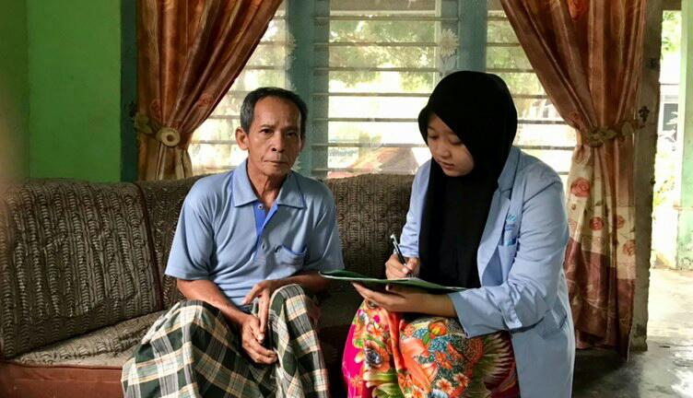

Foto Bersama Bapak Junaidi Sahri

Sebagai Ketua Pengurus Masjid Al-Akhyar Desa Sukamulia

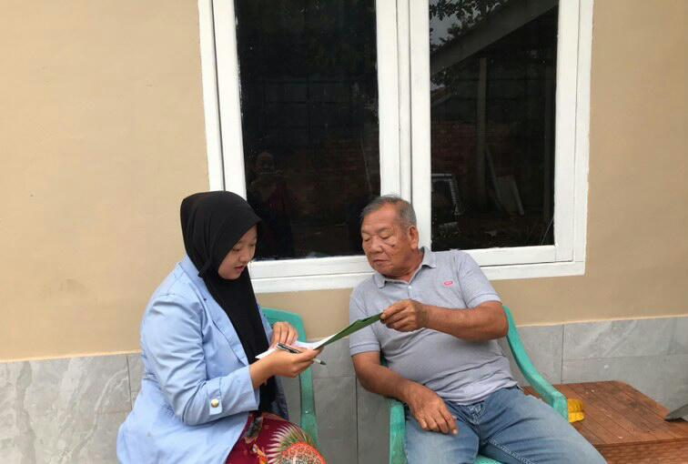

Foto Bersama Bapak M.Jabbar

Sebagai Pemberi Zakat*(Muzakki*)

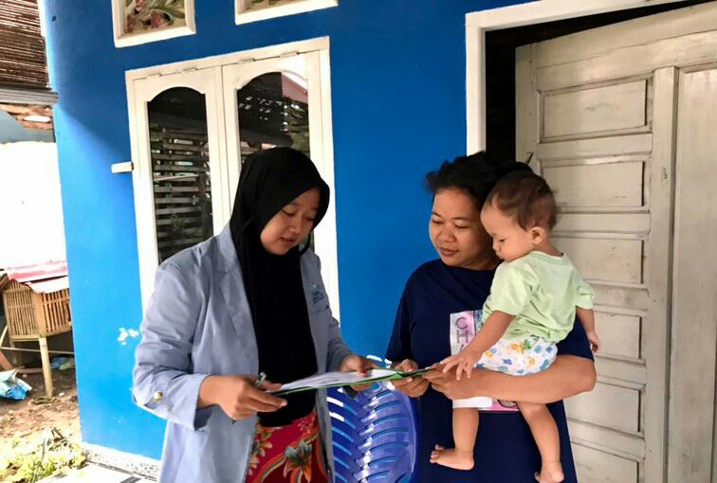

Foto Bersama Ibu Nova

Sebagai *Mustahiq* Zakat

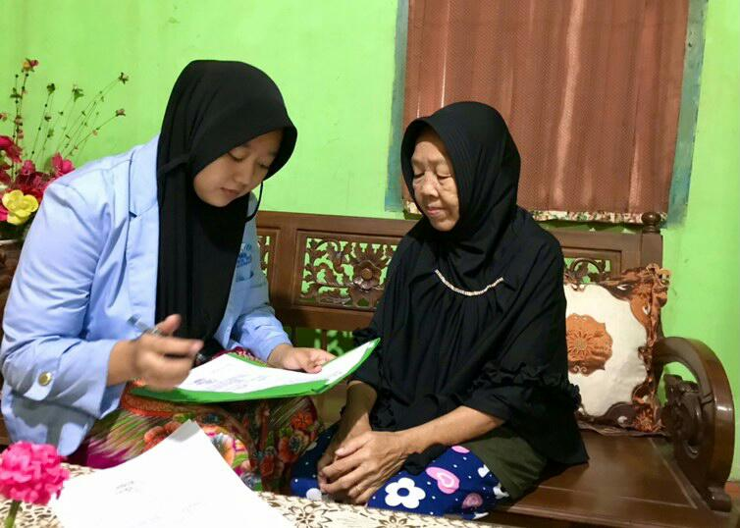

Foto Bersama Ibu Sangkut

Sebagai *Mustahiq* Zakat

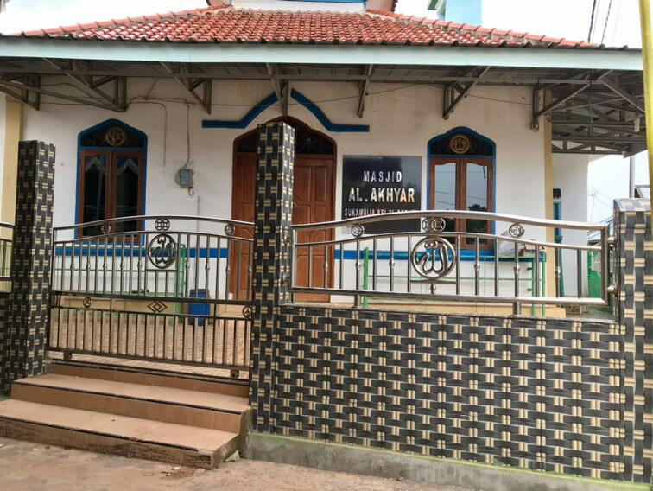

Foto Masjid Al-Akhyar Desa Sukamulia

Kelurahan Talang Betutu, Kecamatan Sukarami, Palembang.

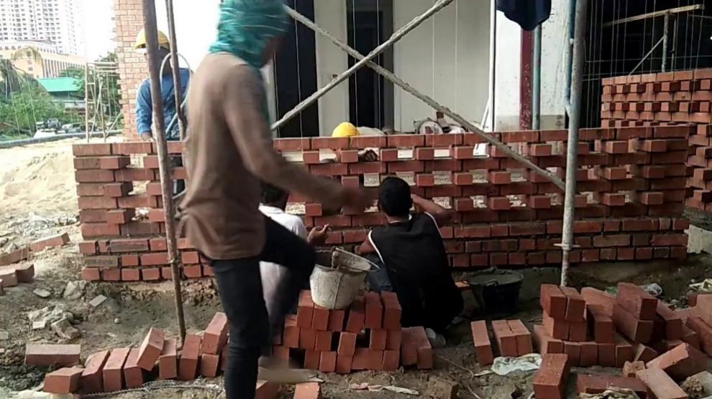

Foto Renovasi Masjid Al-Akhyar Desa Sukamulia

Tahun 2022

**BIODATA PENGURUS MASJID AL-AKHYAR**

**DESA SUKAMULIA, KECAMATAN SUKARAMI, PALEMBANG**

* **Ketua Masjid**

Nama : Junaidi Sahri

TTL : Palembang, 12 Maret 1961

Pendidikan Terakhir : SMA Bakti Ibu Palembang

Alamat : Jln. Talang Betutu Lama, Rt.03, Rw.02, Kelurahan Talang Betutu, Kecamatan Sukarami, Palembang.

* **Wakil Ketua Masjid**

Nama : M. Darson

TTL : Palembang, 15 Juli 1978

Pendidikan Terakhir : SMA Negeri 13 Palembang

Alamat : Jln. Masjid Sukamulia, Rt.03, Rw.02, Kelurahan Talang Betutu, Kecamatan Sukarami, Palembang.

* **Bendahara Masjid**

Nama : M. Andi

TTL : Banyuasin, 06 September 1977

Pendidikan Terakhir : D3 Teknik Komputer

Alamat : Jln. Masjid Sukamulia, Rt.03, Rw.02, Kelurahan Talang Betutu, Kecamatan Sukarami, Palembang.

* **Sekretaris Masjid**

Nama : Sulaiman

TTL : Palembang, 24 Januari 1982

Pendidikan Terakhir : SMA Negeri 13 Palembang

Alamat : Jln. Masjid Sukamulia, Rt.03, Rw.02, Kelurahan Talang Betutu, Kecamatan Sukarami, Palembang.

C:\Users\Asus\AppData\Local\Microsoft\Windows\INetCache\Content.Word\IMG-20240508-WA0004.jpg

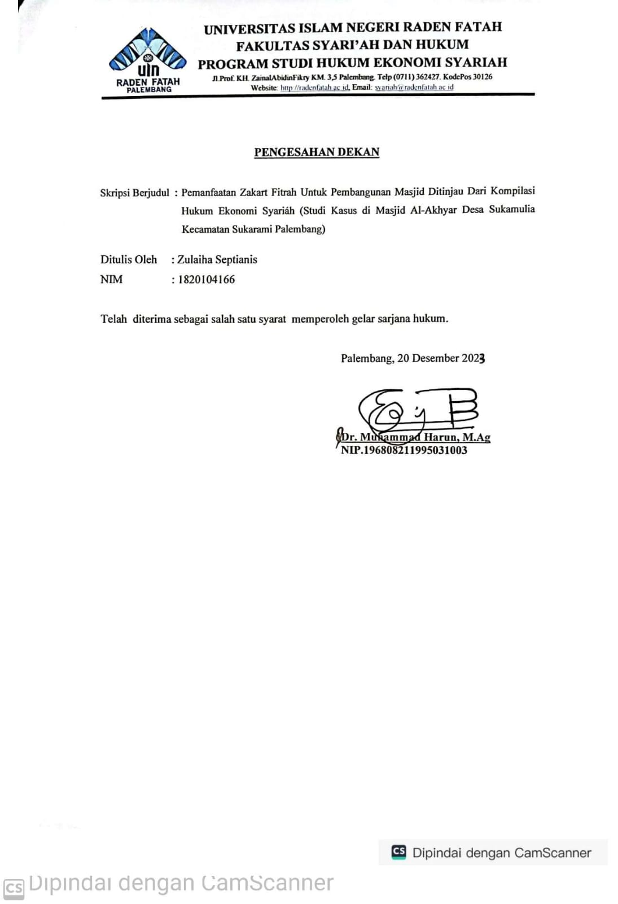

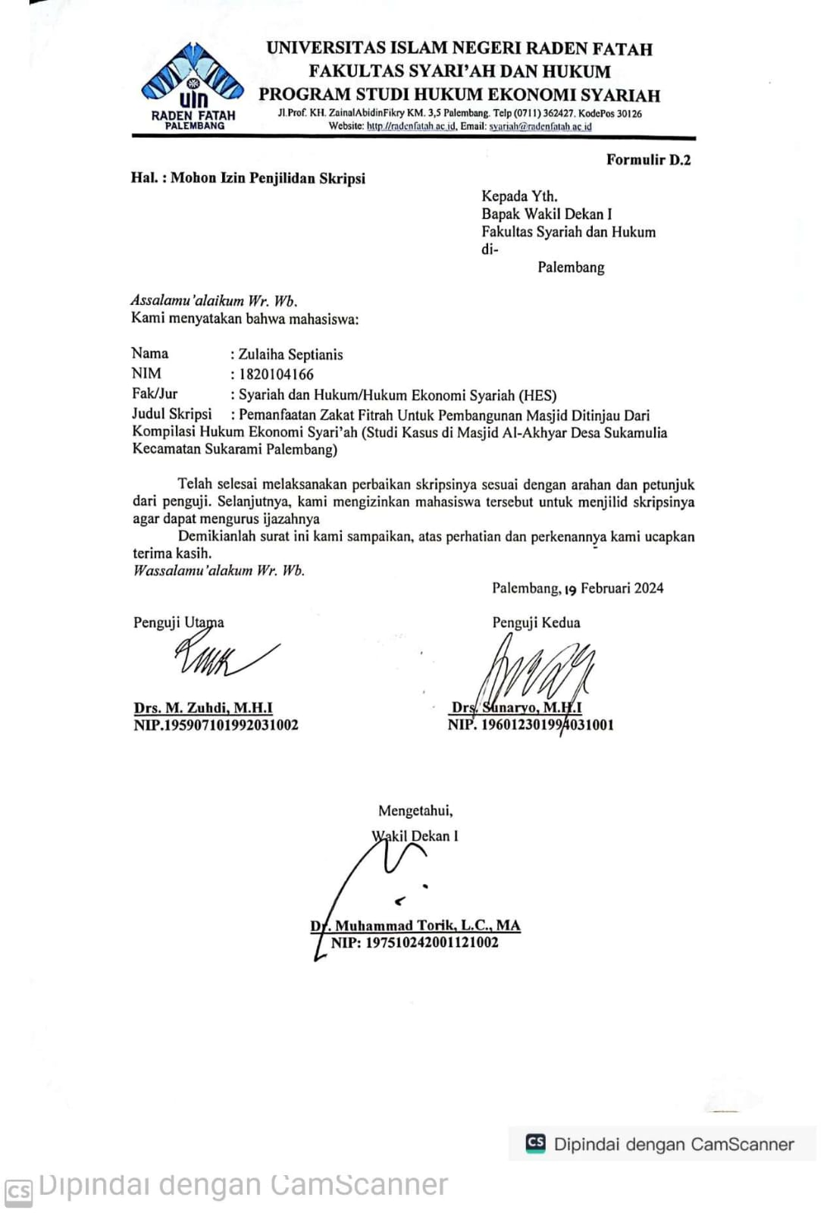

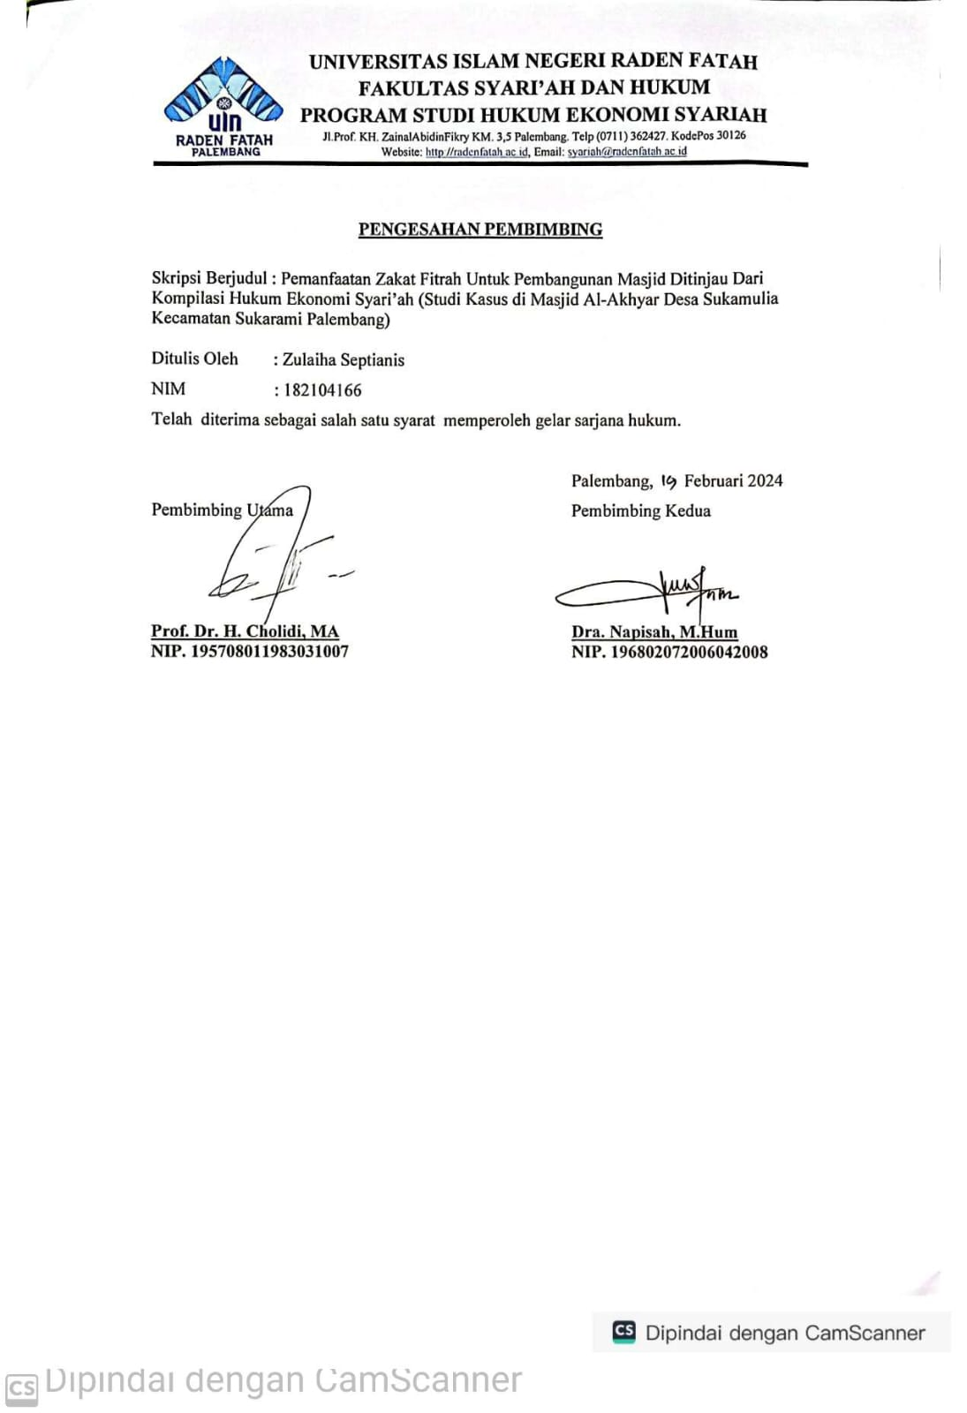

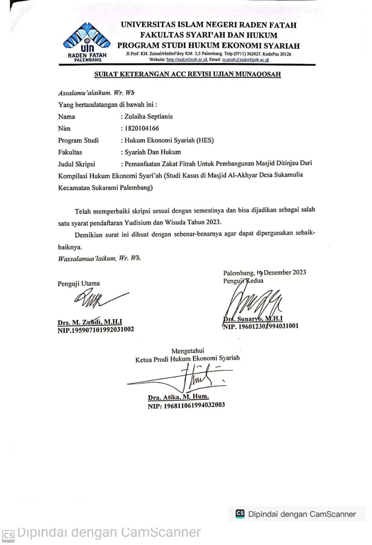

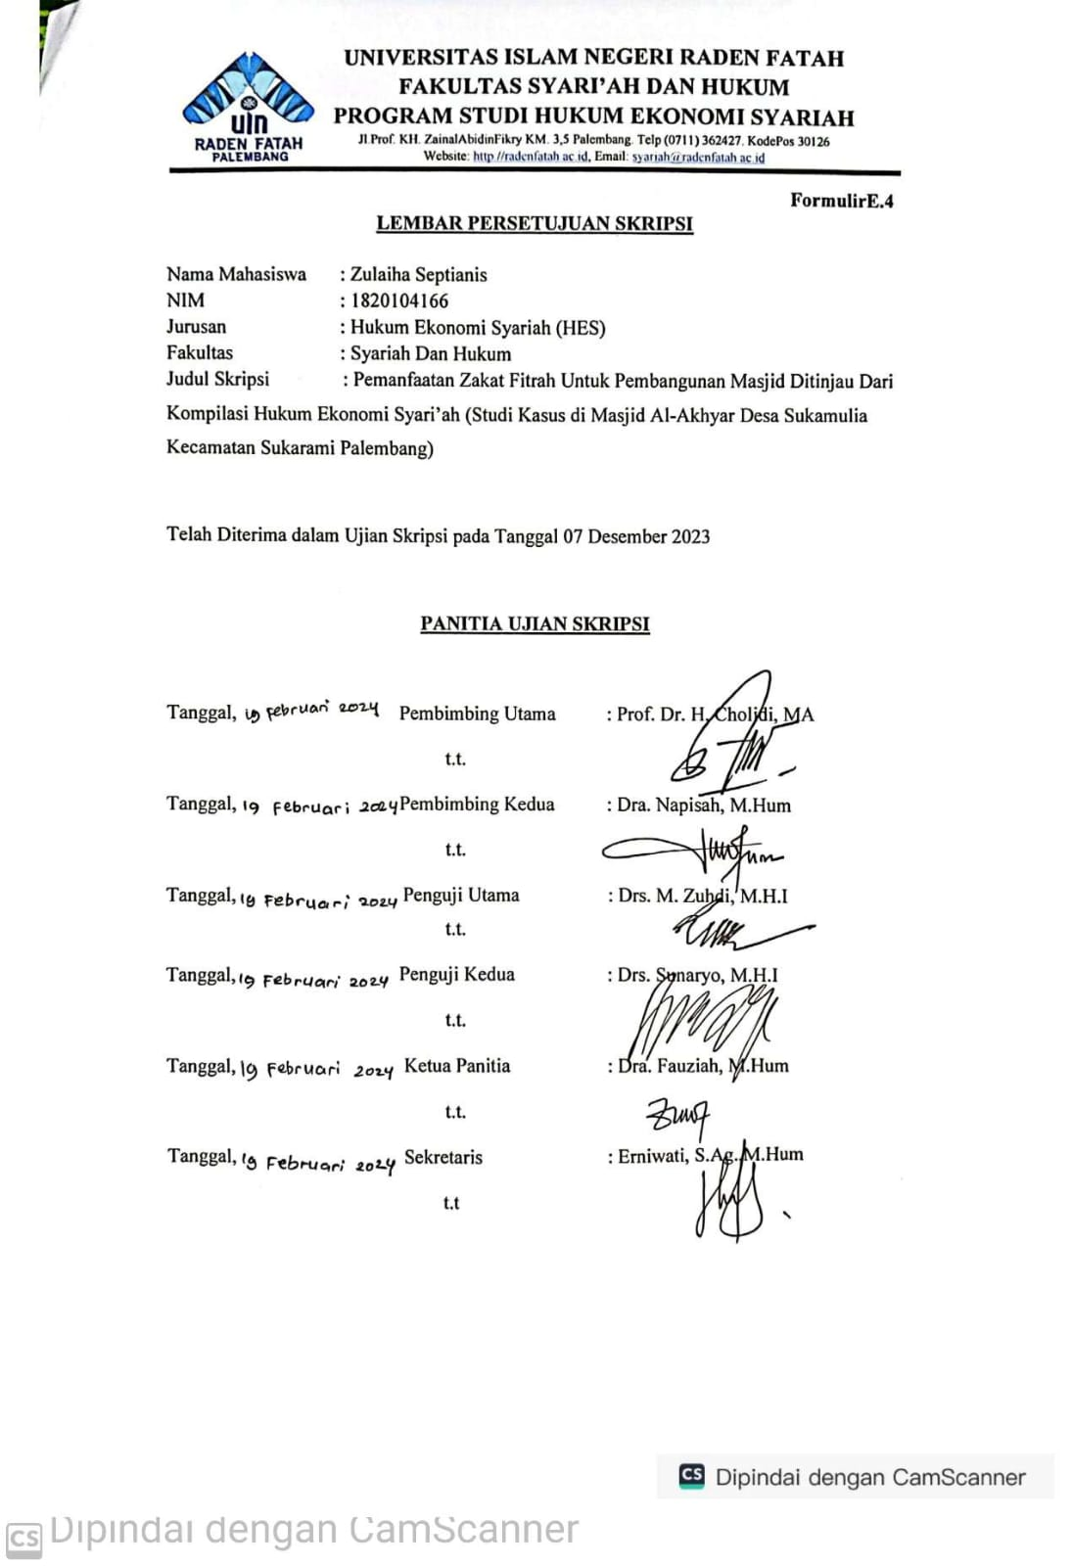

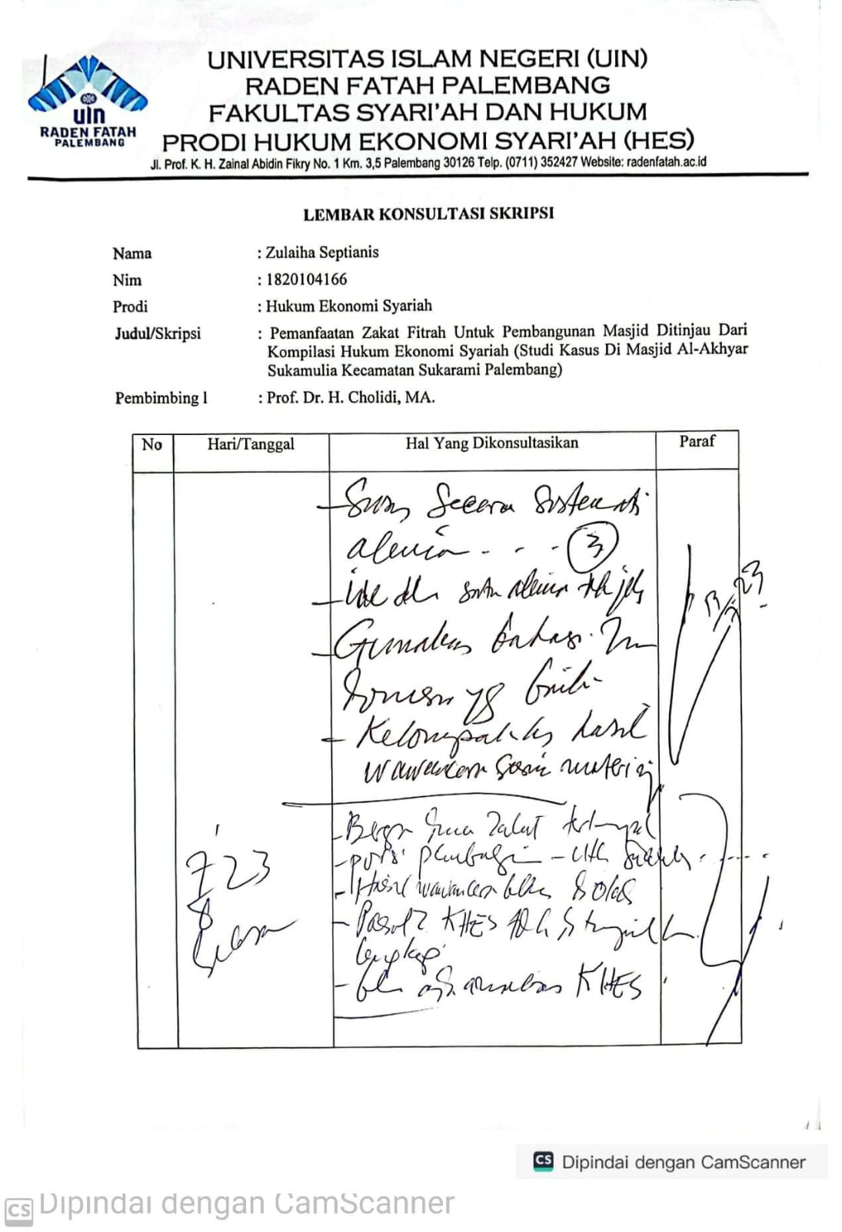



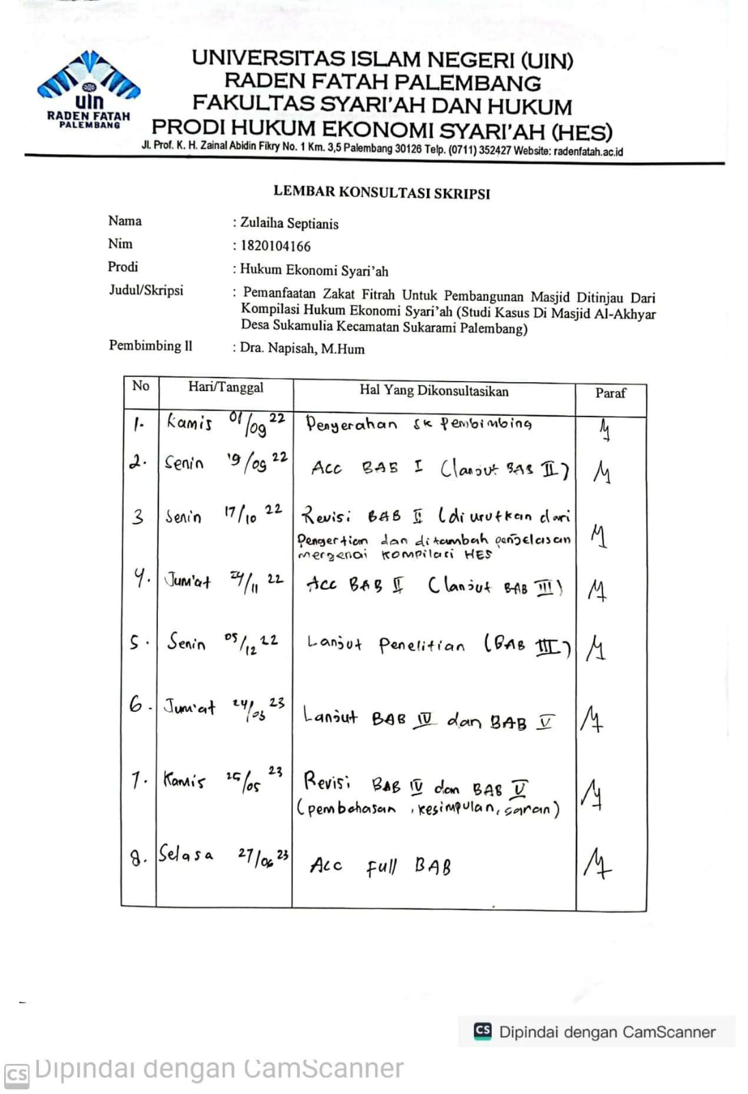

**DAFTAR RIWAYAT HIDUP**



**Identitas Diri**

Nama : Zulaiha Septianis

Tempat/Tgl Lahir : Palembang/ 18September 2000

NIM/Prodi : 1820104166/ Hukum Ekonomi Syariah

Fakultas : Syari’ah dan Hukum

Jenis Kelamin : Perempuan

Agama : Islam

Alamat Rumah : Desa Sukamulia, Kel. Talang betutu Kec.Sukarami, Palembang

No. Tlp/HP : 0852-6113-3689

**Nama Orang Tua**

Ayah : Muhammad Jabbar

Ibu : Kristina Rs

**Pekerjaan Orang Tua**

Ayah : Wiraswasta

Ibu : Ibu Rumah Tangga

**Riwayat Pendidikan**

SD Negeri 145 Palembang : 2006 - 2012

MTs Qodratullah Langkan : 2012 - 2015

MA Qodratullah Langkan : 2015 - 2018

UIN Raden Fatah Palembang : 2018 - 2023

1. Ismail Nawawi, *Zakat dalam Prespektif Fiqih Sosial dan Ekonomi*, (Surabaya: Putra MediaNusantar, 2010),8.
2. Departemen Agama RI, *al-Qur‟an dan Terjemahannya*, (Jakarta: Bintang Indonesia,  
   2011) *,*Q.S.at-Taubah:60.
3. Suparman Husman, *Hukum Islam* (Jakarta: Gaya Media Pratama, 2002),162.
4. Sahal Mahfudh, *Solusi Problematika Aktual Hukum Islam Keputusan Muktamar,  
   Munas, dan Konbes Nahdlatul Ulama (1926-2010)* ( Surabaya: Khalista , 2011), hlm. 7.
5. Iskandar Zulkarnain,*”Pengelolaan Dana Zakat Bagi Pelayanan Kesehatan Muatahik (Studi Pada Rumah Sehat Baznas Yogyakarta)”,* Skripsi Universitas Islam Indonesia, 2018.
6. Siti Solehatna,*”Penyandagunaan Zakat Produktif dalam Meningkatkan Usaha Mustahiq di Badan Amil Zakat Nasional Kabupaten Siak Ditinjau dari Ekonomi Syariah”*. Skripsi Universitas Islam Negeri Sultan Syarif Kasim Riau, 2019.
7. Mohamad Hidayatullah,*”Perspektif Hukum Ekonomi Sayriah Terhadap Manajemen Pengelolaan Zakat Produktif Di Masa Pandemi Covid 19 Studi Kasus Badan Amil zakat Nasional (BAZNAS) Provinsi Sulawesi Utara”.* Skripsi IAIN Manado, 2021.
8. Muhammad Nurkholis Madjid.” Implementasi Fatwa MUI Nomor 23 Tahun 2020 Tentang Pemanfaatan Dana Zakat Untuk Penanggulangan Wabah Covid 19 (Studi Kasus di Baznas Sumatera Utara)”. Skripsi Universitas Islam Negeri Sumatera Utara Medan. 2021.
9. Heri Junaidi, *Metode Penelitian Berbasis Temukenali,* (Palembang: CV Amanah, 2018), 52.
10. [https://mediaindonesia.com/humaniora/561881/pengertian-mustahik-zakat-dan-8golongan-penerimanya](https://mediaindonesia.com/humaniora/561881/pengertian-mustahik-zakat-dan-8golonga%20n-penerimanya)
11. *QS. At – Taubah* (9): 60.
12. Wahbah Al – Zuhayly, *Zakat Kajian*., 278.
13. Muh. Atha Zhafran, *Pintar Agama*.,153.
14. Lahmuddin Nasution*, Fiqh 1,* (Jakarta: Logos Wacana Ilmu, 1995),176.
15. Lahmuddin Nasution*, Fiqh 1,* (Jakarta: Logos Wacana Ilmu, 1995),175.
16. Wahbah Al – Zuhayly, *Zakat Kajian*.,292.
17. Lahmuddin Nasution, *Fiqh 1,*177.
18. Lahmuddin Nasution, *Fiqh 1,*178.
19. Lahmuddin Nasution, *Fiqh 1,*178.
20. Wahbah Al – Zuhayly, *Zakat Kajian.,*292.
21. Arief Mufraiani, *Akuntansi dan Manajemen Zakat,* Jakarta: Kencana Prenada Media Group, Cet. II, 2006,209.
22. Abu Malik Kamal Ibn Sayyid Salim, *Fikih Sunnah Wanita, Terj. Firdaus,* Jakarta: Qisthi Press, Cet.2, 2014,273.
23. Wahbah Al – Zuhayly, *Zakat Kajian*.,292.
24. Muhammad Fu’ad Abd Baqiy*, Mujam al-Mufahrasy li Alfadzil Qur’an*, (Berut: Dar el Fikr, 1996),433-436.
25. KH. Muhammad Faqih Maskumambang, *Menolak Wahabi Membongkar Penyimpangan Sekte Wahabi;dari Ibnu Taimiyah Hingga Abdul Qadir At-Tilimsani,* ter. KH. Abdul Aziz Masyhuri dkk.(Depok:Sahifa, 2015),46-47.
26. Abi Qasim ‘Abdullah bin Khusain bin Hasan bin Jallab al-Bishari, *at-tafri’* , juz 1, (Bairut Libanon:Dar al-Gharb al-Islami, 1987),298.
27. Yusuf Qardhawi, *fiqhul zakat juz 2,* (Lebanon:darul irsyad),239-241
28. Yusuf al-Qardhawi, *Hukum Zakat,* terj. Salman Harun, dkk,616-617.
29. KH. Muhammad Faqih Maskumambang, *Menolak Wahabi Membongkar Penyimpangan Sekte Wahabidari Ibnu Taimiyah Hingga Abdul Qadir At-Tilimsani,* ter. KH. Abdul Aziz Masyhuri dkk. (Depok:Sahifa, 2015,45-46.
30. Eman Suherman, Manajemen Masjid, (Bandung: Alfa Beta, 2012),61.
31. Yusuf Al-Qaradhawi, Tuntunan Membangun Masjid, Al-Shirat Al-Syar’iyah li Bina Al-Masajid, (Jakarta: Gema Insani Press, 2000),8.
32. Syahruddin, Hanafie*, Mimbar Masjid* ( Jakarta: cv Haji Masagung, 1986),339.
33. Abd Rosyad Saleh*, Manajemen dakwah Islam* ( Jakarta: Al-Mawardi Prima, 2002), h. 41
34. Abdul Aziz Dahlan, *Ensiklopedi Hukum Islam,* h. 1120.
35. Kementerian Agama RI, *Mushaf Al-Qur’an Al-Karim dan Terjamahannya*, h. 204.
36. http://memakmurkan masjid.com/ modul diakses pada tanggal 21 Maret 2010
37. http://memakmurkan masjid.com/ modul diakses pada tanggal 21 Maret 2010
38. Asep Usmani Isma’il, *Manajemen Masjid* ( Bandung: Angkasa, 2010),163.
39. Mustafa Budiman, *Manajemen Masjid Meraih Kembali Kekuatan dan Potensi Masjid* (Surakarta: Ziyad Visi Media, 2008),34.
40. Supriadi, *Manajemen Masjid Dalam Pembangunan Masyarakat* ( Yogyakarta: UII Press, 2001),56.
41. Asep Usmani Isma’il, *Manajemen Masjid*,167.
42. Muhammad Jabbar Sebagai *Muzaki* Zakat Fitrah Hasil wawancara, Pada tanggal 19 Maret.2023.
43. Sulhan sebagai *Muzaki* zakat fitrah hasil wawancara, pada tanggal 20 Maret 2023.
44. Rahmi Sebagai *muzaki* Zakat Fitrah Hasil Wawancara Tanggal 20 Maret 2023.
45. Wawancara Muhammad Alex, sebagai Mantan Amil Zakat, di Desa Sukamulia Kecamatan Sukarami Palembang, tanggal 23 Maret 2023.
46. Wawancara dengan Muhammad Amri, sebagai Amil zakat fitrah pada tanggal 24 Maret 2023.
47. Wawancara dengan Junaidi Syahri, sebagai Pengurus Masjid, pada tanggal 24 Maret  
    2023.
48. Wawancara Deri Iryanto sebagai Amil, Zakat Fitrah pada Tanggal 26 Maret 2023.
49. Nova sebagai *mustahiq* Zakat Fitrah hasil Wawancara pada Tanggal 26 Maret 2023.
50. Sangkut *mustahiq* Zakat Fitrah hasil Wawancara pada Tanggal 27 Maret 2023.
51. Wawancara dengan Alfian, sebagai Ketua RT.003 pada Tanggal 27 Maret 2023.
52. KH. Muhammad Faqih Maskumambang, *Menolak Wahabi Membongkar Penyimpangan Sekte Wahabidari Ibnu Taimiyah Hingga Abdul Qadir At-Tilimsani,* ter. KH. Abdul Aziz Masyhuri dkk. (Depok:Sahifa, 2015) hal. 45-46